TRƯỜNG ĐẠI HỌC GIAO THÔNG VẬN TẢI
KHOA KĨ THUẬT XÂY DỰNG
BỘ MÔN KẾT CẤU XÂY DỰNG
__________________


ĐỒ ÁN
THIẾT KẾ CÔNG TRÌNH XÂY DỰNG
DÂN DỤNG VÀ CÔNG NGHIỆP

THIẾT KẾ KẾT CẤU
CÔNG TRÌNH NHÀ BẰNG BÊ TÔNG CỐT THÉP
(Thuyết minh)

Giáo viên hướng dẫn: LÊ ĐĂNG DŨNG
Sinh viên: NGUYỄN MINH PHƯƠNG
Lớp: Kĩ thuật xây dựng 1 – K64
MSV: 232532977

Hà Nội, năm 2026

TRƯỜNG ĐẠI HỌC GIAO THÔNG VẬN TẢI SVTH: NGUYỄN MINH PHƯƠNG
KHOA KỸ THUẬT XÂY DỰNG LỚP: KỸ THUẬT XÂY DỰNG 1-K64

THIẾT KẾ CÔNG TRÌNH DÂN DỤNG VÀ CÔNG NGHIỆP
SỐ LIỆU THIẾT KẾ:
Số tầng | Chiều dài nhịp BC  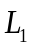$\left(m\right)$ | Chiều dài Nhịp AB  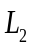$\left(m\right)$ | Chiều dài Nhịp CD  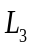$\left(m\right)$ | Bước cột (khoảng cách trục số 1-2…)  $\left(m\right)$ | Chiều cao tầng 1  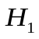$\left(m\right)$ | Chiều cao các tầng điển hình  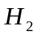$\left(m\right)$ | Địa điểm xây dựng
4 | 7,3 | 2,9 | 2,9 | 3,0 | 4 | 3,3 | Lai Châu  (Vùng gió II)

1.1 LỰA CHỌN GIẢI PHÁP KẾT CẤU.
1.1.1 LỰA CHỌN VẬT LIỆU SỬ DỤNG.
- Sử dụng bê tông có cấp độ bền B20: $R_{b}=11,5MPa$; $R_{bt}=0,9MPa$; $E_{b}=27500MPa$
- Sử dụng thép:
+ Thép dọc dầm CB400-V: $R_{s}=R_{sc}=350MPa$; $ξ_{R}=0,533$; $α_{R}=0,391$; $E_{s}=200000MPa$
+ Thép đai dầm CB240-T: $R_{s}=R_{sc}=210MPa$; $R_{sw}=170MPa$; $ξ_{R}=0,615$; $α_{R}=0,426$
1.1.2 LỰA CHỌN KÍCH THƯỚC TIẾT DIỆN SÀN.
Chọn giải pháp sàn sườn toàn khối, không bố trí dầm phụ, chỉ có các dầm đi qua cột.
1.1.2.1 SÀN PHÒNG SINH VIÊN.
- Kích thước ô bản: 3000 x 7300 (mm)
- Chiều dày sàn tính toán sơ bộ: $h_{b}=\left(\frac{1}{30}÷\frac{1}{45}\right)×3000=100÷67$ (mm)
Chọn $h_{b}=100$ (mm)
- Hoạt tải tính toán: $p_{p}=p^{tc}×γ_{f}=2000.1,3=2600 \left(N/m^{2}\right)$
- Tĩnh tải tính toán:

Thành phần cấu tạo | Chiều dày  (m) | Hệ số vượt tải | Trọng lượng riêng  (kN/m³) | Tải trọng tiêu chuẩn  (kN/m²) | Tải trọng tính toán  (kN/m²)
Gạch ceramic | 0,008 | 1,1 | 20 | 0,16 | 0,176
Lớp vữa lót | 0,02 | 1,3 | 18 | 0,36 | 0,468
Lớp vữa trát trần | 0,015 | 1,3 | 18 | 0,27 | 0,351
Bản sàn BTCT | 0,1 | 1,1 | 25 | 2,5 | 2,75
Tổng |  |  |  | 3,29 | 3,745

- Do không có tường xây trực tiếp lên sàn nên tĩnh tải tính toán: $g^{p}$ = 3,745 kN/m²
- Tổng tải trọng phân bố tính toán trên sàn phòng sinh viên:
$q_{p}=p_{p}+g_{p}=2600+3745=6345 \left(N/m^{2}\right)$
1.1.2.2 SÀN HÀNH LANG.
- Kích thước ô bản: 3000 x 2900 (mm)
- Chiều dày sàn tính toán sơ bộ: $h_{b}=\left(\frac{1}{30}÷\frac{1}{45}\right)×2900=96,67÷64,4$ (mm)
Chọn $h_{b}=100$ (mm)
- Hoạt tải tính toán: $p_{hl}=p^{tc}×γ_{f}=3000×1,3=3900(N/m^{2})$
- Tĩnh tải tính toán:
Thành phần cấu tạo | Chiều dày  (m) | Hệ số vượt tải | Trọng lượng riêng  (N/m³) | Tải trọng tiêu chuẩn  (N/m²) | Tải trọng tính toán  (N/m²)
Gạch ceramic | 0,008 | 1,1 | 20000 | 160 | 176
Lớp vữa lót | 0,02 | 1,3 | 20000 | 400 | 520
Lớp vữa trát trần | 0,02 | 1,3 | 20000 | 400 | 520
Bản sàn BTCT | 0,1 | 1,1 | 25000 | 2500 | 2750
Tổng |  |  |  | 3460 | 3966

- Tổng tải trọng phân bố tính toán sàn hành lang:
$q_{hl}=p_{hl}+g_{hl}=3900+3966=7866 \left(N/m^{2}\right)$
1.1.2.3 SÀN PHÒNG VỆ SINH.
- Kích thước ô bản: 3000 x 2900 (mm)
- Chiều dày sàn tính toán sơ bộ: $h_{b}=\left(\frac{1}{30}÷\frac{1}{45}\right)×2900=96,67÷64,4 (mm)$
Chọn $h_{b}=100$ (mm)
- Hoạt tải tính toán: $p_{vs}=p^{tc}×γ_{f}=1500×1,3=1950(N/m^{2})$
- Tĩnh tải tính toán:
Thành phần cấu tạo | Chiều dày  (m) | Hệ số vượt tải | Trọng lượng riêng  (N/m³) | Tải trọng tiêu chuẩn  (N/m²) | Tải trọng tính toán  (N/m²)
Gạch ceramic | 0,008 | 1,1 | 20000 | 160 | 176
Lớp vữa lót | 0,02 | 1,3 | 20000 | 400 | 520
Lớp chống thấm | 0,04 | 1,3 | 20000 | 800 | 1040
Lớp vữa trát trần | 0,02 | 1,3 | 20000 | 400 | 520
Bản sàn BTCT | 0,1 | 1,1 | 25000 | 2500 | 2750
Trần treo |  | 1,2 |  | 500 | 600
Tổng |  |  |  | 4760 | 5606

- Tải trọng một $m^{2}$tường 110 xây trực tiếp lên sàn:
Thành phần cấu tạo | Chiều dày  (m) | Hệ số vượt tải | Trọng lượng riêng  (N/m³) | Tải trọng tiêu chuẩn  (N/m²) | Tải trọng tính toán  (N/m²)
Tường 110 | 0,11 | 1,1 | 18000 | 1980 | 2178
Vữa trát | 0,03 | 1,3 | 20000 | 600 | 780
Tổng |  |  |  | 2580 | 2958
- Tải trọng một $m^{2}$tường 220 xây trực tiếp lên sàn:
Thành phần cấu tạo | Chiều dày  (m) | Hệ số vượt tải | Trọng lượng riêng  (N/m³) | Tải trọng tiêu chuẩn  (N/m²) | Tải trọng tính toán  (N/m²)
Tường 110 | 0,22 | 1,1 | 18000 | 3960 | 4356
Vữa trát | 0,03 | 1,3 | 20000 | 600 | 780
Tổng |  |  |  | 2580 | 5136
- Tổng tải trọng phân bố tính toán phòng vệ sinh:
$q_{vs}=p_{vs}+g_{vs}+g_{110}=1950+5606+2958=10514(N/m^{2})$

1.1.3 LỰA CHỌN KÍCH THƯỚC TIẾT DIỆN DẦM KHUNG.
Ta chọn kích thước dầm khung theo công thức kinh nghiệm:
- Chiều cao dầm: $h_{D}=\frac{L_{i}}{m}$
Trong đó:
+ L: Nhịp dầm (m)
+ m: Hệ số, $m=8÷12$
+ k: Hệ số tải trọng, $k=1,0÷1,3$. Lấy k = 1,0
- Bề rộng dầm: $b=\left(\frac{1}{2}÷\frac{1}{4}\right)×h$
1.1.3.1 DẦM THEO PHƯƠNG TRỤC BC.
- Nhịp dầm: $L_{BC}=L_{1}=7,3$ (m)
- Chiều cao dầm: $h_{BC}=\frac{L_{1}}{m}=\frac{7300}{8}÷\frac{7300}{12}=913÷609$ (mm). Chọn $h_{BC}=700$ (mm)
- Bề rộng dầm: $b_{BC}=\left(\frac{1}{2}÷\frac{1}{4}\right)×h_{BC}=\left(\frac{1}{2}÷\frac{1}{4}\right)×700=350÷175$ (mm). Chọn $b_{BC}=220$ (mm)
Chọn sơ bộ dầm theo trục BC tiết diện: D22x70
1.1.3.2 DẦM THEO PHƯƠNG TRỤC AB, CD.
- Nhịp dầm: $L_{AB}=L_{CD}=L_{2}=L_{3}=2,9$ (m)
- Chiều cao dầm: $h_{AB}=h_{CD}=\frac{L_{2}}{m}=\frac{L_{3}}{m}=\frac{2900}{8}÷\frac{2900}{12}=362,5÷241,6$ (mm).
Chọn $h_{AB}=h_{AB}=350$ (mm)
- Bề rộng dầm: $b_{AB}=b_{CD}=\left(\frac{1}{2}÷\frac{1}{4}\right)×h_{AB}=\left(\frac{1}{2}÷\frac{1}{4}\right)×h_{CD}=\left(\frac{1}{2}÷\frac{1}{4}\right)×350=175÷88$ (mm).
Chọn $b_{AB}=b_{CD}=220$ (mm)
Chọn sơ bộ dầm theo trục AB, CD: D22x35
1.1.3.3 DẦM THEO PHƯƠNG DỌC NHÀ.
- Nhịp dầm: $B=3,0$ (m)
- Chiều cao dầm: $h=\frac{B}{m}=\frac{3000}{8}÷\frac{3000}{12}=375÷250$ (mm).
Chọn $h=350$ (mm)
- Bề rộng dầm: $b=\left(\frac{1}{2}÷\frac{1}{4}\right)×h=\left(\frac{1}{2}÷\frac{1}{4}\right)×350=175÷88$ (mm)
Chọn $b=220$ (mm)
Chọn sơ bộ dầm theo phương dọc nhà: D22x35
1.1.4 LỰA CHỌN KÍCH THƯỚC TIẾT DIỆN CỘT.
- Diện tích tiết diện cột được xác định sơ bộ theo công thức kinh nghiệm: $A=\frac{k×N}{R_{b}}$
Trong đó:
+ N: Lực dọc trong cột do tải trọng đứng, sơ bộ được xác định bằng công thức: $N=S×n×q$
+ S: Diện tích bản sàn truyền tải lên cột.
+ n: Số tầng.
+ q: Tải trọng sơ bộ tác dụng lên $1m^{2}$ sàn. Theo kinh nghiệm tải trọng tác dụng lên sàn nhà dân dụng từ $8÷15(kN/m^{2})$. Lấy q = 12 $(kN/m^{2})$.
+ Bê tông sử dụng mác B20 có: $R_{b}=11,5MPa$
+ k: Hệ số xét đến ảnh hưởng của mômen, $k=1,0÷1,5$
1.1.4.1 CỘT TRỤC A.
- Diện tích truyền tải cột trục A: $S_{A}=\frac{2,9}{2}×3,0=4,35(m^{2})$
$$→N_{A}=4,35×10^{6}×4×0,012=208800(N)$$
$$→A_{A}=\frac{k×N_{A}}{R_{b}}=\frac{1,2×208800}{11,5}=21787,83(mm^{2})=217,88({cm}^{2}{)}$$
Chọn kích thước trục A: C22x22
$b_{c}×h_{c}=22×22(\operatorname{cm}{)}$ có diện tích $A=484 \left(cm^{2}\right)>217,88 \left(cm^{2}\right)$
1.1.4.2 CỘT TRỤC B.
- Diện tích truyền tải cột trục B: $S_{B}=\left(\frac{7,3}{2}+\frac{2,9}{2}\right)×3,0=15,3(m^{2})$
$$→N_{B}=15,3×10^{6}×4×0,012=734400(N)$$
$$→A_{B}=\frac{k×N_{B}}{R_{b}}=\frac{1,2×734400}{11,5}=76633(mm^{2})=766,33({cm}^{2}{)}$$
Chọn kích thước trục B: C22x35
$b_{c}×h_{c}=22×35(\operatorname{cm}{)}$ có diện tích $A=770 \left(cm^{2}\right)>766,33 \left(cm^{2}\right)$
1.1.4.3 CỘT TRỤC C.
- Diện tích truyền tải cột trục C: $S_{C}=\left(\frac{7,3}{2}+\frac{2,9}{2}\right)×3,0=15,3(m^{2})$
$$→N_{C}=15,3×10^{6}×4×0,012=734400(N)$$
$$→A_{B}=\frac{k×N_{C}}{R_{b}}=\frac{1,2×734400}{11,5}=76633(mm^{2})=766,33({cm}^{2}{)}$$
Chọn kích thước trục C: C22x35
$b_{c}×h_{c}=22×35(\operatorname{cm}{)}$ có diện tích $A=770 \left(cm^{2}\right)>766,33 \left(cm^{2}\right)$
1.1.4.3 CỘT TRỤC D.
- Diện tích truyền tải cột trục D: $S_{D}=\frac{2,9}{2}×3,0=4,35(m^{2})$
$$→N_{D}=4,35×10^{6}×4×0,012=208800(N)$$
$$→A_{D}=\frac{k×N_{D}}{R_{b}}=\frac{1,2×208800}{11,5}=21787,83(mm^{2})=217,88({cm}^{2}{)}$$
Chọn kích thước trục D: C22x22
$b_{c}×h_{c}=28×28(\operatorname{cm}{)}$ có diện tích $A=484 \left(cm^{2}\right)>217,88 \left(cm^{2}\right)$

BẢNG TỔNG HỢP LỰA CHỌN TIẾT DIỆN
 | Hành lang |  | Phòng sinh viên |  | Phòng vệ sinh
Chiều dày bản sàn | 10 cm |  | 10 cm |  | 10 cm
Kích thước dầm | Dầm dọc nhà | Dầm AB |  | Dầm BC |  | Dầm CD
Kích thước dầm | D22x35 cm | D22x35 cm |  | D22x70 cm |  | D22x35 cm
Kích thước cột | Cột trục A, D |  |  | Cột trục B, C
Kích thước cột | C22x22 cm |  |  | C22x35 cm

1.2 SƠ ĐỒ TÍNH TOÁN KHUNG PHẲNG
1.2.1 SƠ ĐỒ HÌNH HỌC.
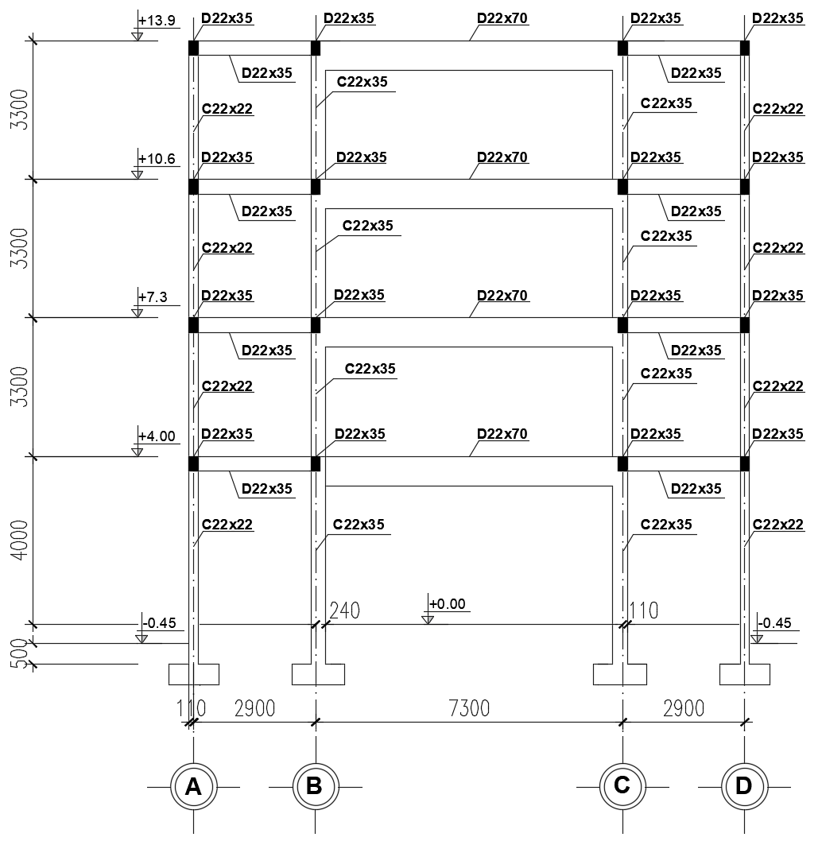
Hình 1.2.1 Sơ đồ hình học khung ngang
1.2.2 SƠ ĐỒ KẾT CẤU.
Mô hình hóa kết cấu khung thành các thanh đứng (cột) và các thanh ngang (dầm) với trục của hệ kết cấu được tính đến trọng tâm tiết diện các thanh.
1.2.2.1 NHỊP TÍNH TOÁN CỦA DẦM.
Nhịp tính toán của dầm lấy bằng khoảng cách giữa các trục cột.
- Dầm AB: $l_{AB}=$2,965 (m)
- Dầm BC: $l_{BC}=$7,17 (m)
- Dầm CD: $l_{CD}=$2,965 (m)
1.2.2.2 CHIỀU CAO CỦA CỘT.
Chiều cao của cột lấy bằng khoảng cách giữa các trục dầm. Do dầm khung thay đổi tiết diện nên ta sẽ xác định chiều cao của cột theo trục dầm hành lang ( dầm có tiết diện nhỏ hơn).
Khoảng cách từ cốt ± 0,000 đến mặt đất tự nhiên: Z = 0,450 (m)
Lựa chọn chiều sâu chôn móng từ mặt đất tự nhiên: $h_{m}=0,5\left(m\right)$
- Xác định chiều cao của cột tầng 1:
$$h_{t1}=H_{1}+Z+h_{m}-\frac{h_{d}}{2}=4+0,45+0,5-\frac{0,35}{2}=4,775 \left(m\right)≈4,8 (m)$$
- Chiều cao cột tầng 2, 3, 4: $h_{t2}=h_{t3}=h_{t4}=3,3 (m)$

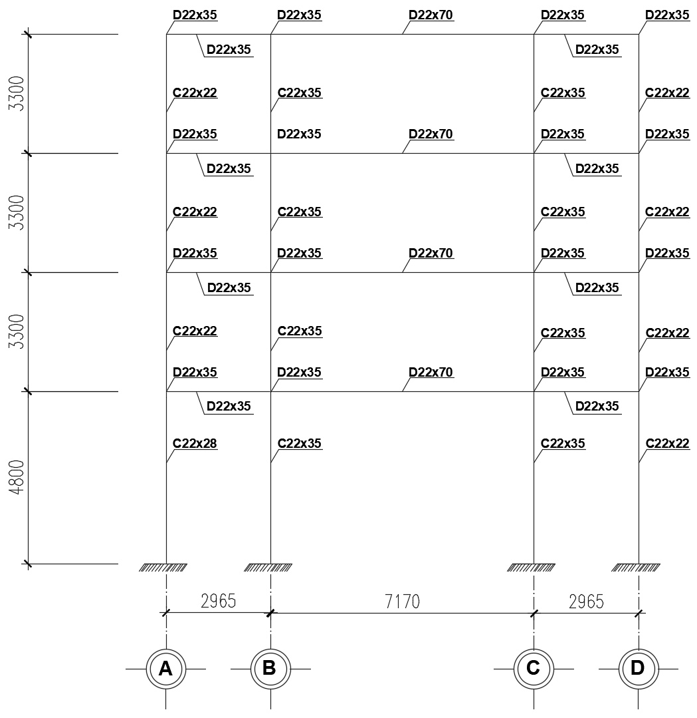

Hình 1.2.2 Sơ đồ kết cấu khung ngang
1.3 XÁC ĐỊNH TẢI TRỌNG TÁC DỤNG VÀO KHUNG.
1.3.1 TĨNH TẢI.
Tải trọng bản thân của các kết cấu dầm và cột khung sẽ do chương trình tính toán kết cấu tự tính. Việc tính toán tải trọng vào khung được thể hiện theo cách chưa quy đổi tải trọng thành tải trọng phân bố đều.
1.3.1.1 TĨNH TẢI ĐƠN VỊ.
- Tĩnh tải phòng sinh viên: $g_{p}=3745(N/m^{2})$
- Tĩnh tải sàn phòng vệ sinh: $g_{vs}=5606(N/m^{2})$
- Tĩnh tải sàn hành lang: $g_{hl}=3966(N/m^{2})$
- Tường 220: $g_{220}{=}5136(N/m^{2})$
- Tường 110: $g_{110}=2958(N/m^{2})$
1.3.1.2 TĨNH TẢI TẦNG 2, 3, 4.
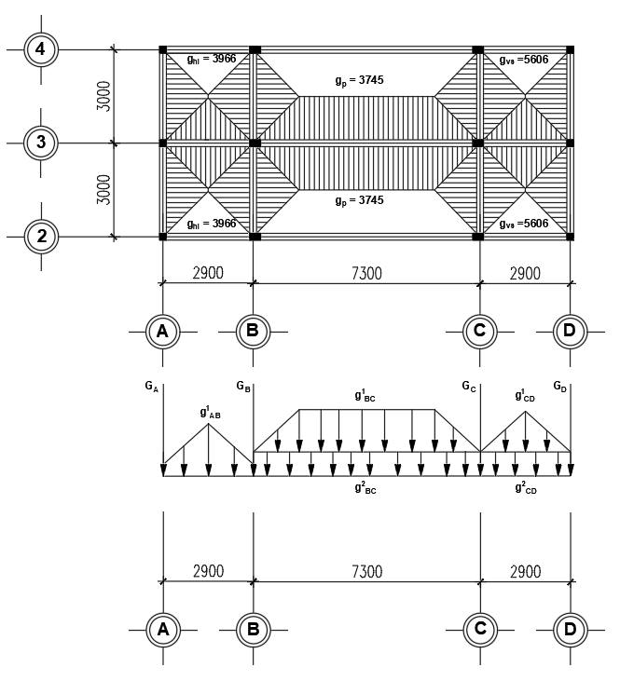
Hình 1.3.1 Sơ đồ phân tĩnh tải sàn tầng 2, 3, 4
TĨNH TẢI PHÂN BỐ - N/m
Dầm | TT | Loại tải trọng và cách tính | Kết quả
AB | 1 | Do tải trọng từ 2 ô sàn truyền vào dưới dạng hình tam giác với tung độ lớn nhất:  $$g_{1}^{AB}=2.g_{hl}.\frac{B-0,22}{2}=3966.(2,9-0,22)$$ | 10628,88
AB | Tổng | g^{AB} | 10628,88
BC | 1 | Do tải trọng từ 2 ô sàn truyền vào dưới dạng hình thang với tung độ lớn nhất:  $$g_{1}^{BC}=2.g_{p}.\frac{B-2.0,11}{2}=3745.(3,0-0,22)$$ | 10411,1
BC | 2 | Do trọng lượng tường 220 xây trên dầm BC (22×70 cm):  $$g_{2}^{BC}=g_{220}.h_{t}=g_{220}.(H_{t}-h_{d})=5136.(3,3-0,7)$$ | 13353,6
BC | Tổng | g^{BC} | 23764,7
CD | 1 | Do tải trọng từ 2 ô sàn truyền vào dưới dạng hình tam giác với tung độ lớn nhất:  $$g_{1}^{CD}=2.g_{vs}.\frac{B-0,22}{2}=5606.\left(2,9-0,22\right)$$ | 15024,08
CD | 2 | Do trọng lượng tường 220 xây trên dầm CD (22×35 cm):  $$g_{2}^{CD}=g_{220}.h_{t}=g_{220}.(H_{t}-h_{d})=5136.(3,3-0,35)$$ | 15151,2
CD | Tổng | g^{CD} | 30175,28

TĨNH TẢI TẬP TRUNG – N
Cột | TT | Loại tải trọng và cách tính | Kết quả
A | 1 | Do tải trọng từ 2 ô sàn hành lang truyền vào:  $$G_{1}^{A}=3966.\left[\left(3-0,22\right)+\left(3-2,9\right)\right].\left(\frac{2,9-0,22}{4}\right)$$ | 7652,8
A | 2 | Do trọng lượng lan can 220 cao 0,8 m truyền vào:  $$G_{2}^{A}=2.g_{220}.h_{lc}.\frac{B}{2}=5136.0,8.3,0$$ | 12326,4
A | 3 | Do trọng lượng bản thân dầm dọc nhà (22×35 cm):  $$G_{3}^{A}=2.g_{d}.\frac{B}{2}=γ_{bt}.γ_{f}.b_{d}.h_{d}.B=25000.1,1.0,22.0,35.3,0$$ | 6352,5
A | Tổng | G^{A} | 26232,7
B | 1 | Do tải trọng từ 2 ô sàn hành lang truyền vào:  $$G_{1}^{B}=G_{1}^{A}$$ | 7652,8
B | 2 | Do tải trọng từ 2 ô sàn phòng sinh viên truyền vào:  $$G_{2}^{B}=3745.\left(3-0,22\right).(3-0,22)/4$$ | 7235,72
B | 3 | Do trọng lượng tường 220 xây trên dầm dọc truyền vào:  $$G_{3}^{B}=2.g_{220}.h_{t}.k_{c}.\frac{B}{2}=5136.(3,3-0,35).0,7.3,0$$ | 31817,52
B | 4 | Do trọng lượng bản thân dầm dọc nhà (22×35 cm):  $$G_{4}^{B}=G_{3}^{A}$$ | 6353
B | Tổng | G^{B} | 53059,04
C | 1 | Do tải trọng từ 2 ô sàn phòng vệ sinh truyền vào:  $$G_{1}^{C}=5606.\left[\left(3-0,22\right)+\left(3-2,9\right)\right].\left(\frac{2,9-0,22}{4}\right)$$ | 10817,34
C | 2 | Do tải trọng từ 2 ô sàn phòng sinh viên truyền vào:  $$G_{2}^{C}=G_{2}^{B}$$ | 7235,72
C | 3 | Do trọng lượng tường 220 xây trên dầm dọc truyền vào:  $$G_{3}^{C}=G_{3}^{B}$$ | 31817,52
C | 4 | Do trọng lượng bản thân dầm dọc nhà (22×35 cm):  $$G_{4}^{C}=G_{3}^{A}$$ | 6353
C | Tổng | G^{C} | 56223,58
D | 1 | Do tải trọng từ 2 ô sàn phòng vệ sinh truyền vào:  $$G_{1}^{D}=G_{1}^{C}$$ | 10817,34
D | 2 | Do trọng lượng tường 220 xây trên dầm dọc truyền vào:  $$G_{2}^{D}=2.g_{220}.h_{t}.\frac{B}{2}=5136.(3,3-0,35).3,0$$  Vì cửa nhỏ nên không xét hệ số giảm lỗ cửa k_{c} | 45453,6
D | 3 | Do trọng lượng bản thân dầm dọc nhà (22×35 cm):  $$G_{3}^{D}=G_{3}^{A}$$ | 6353
D | Tổng | G^{D} | 62623,94

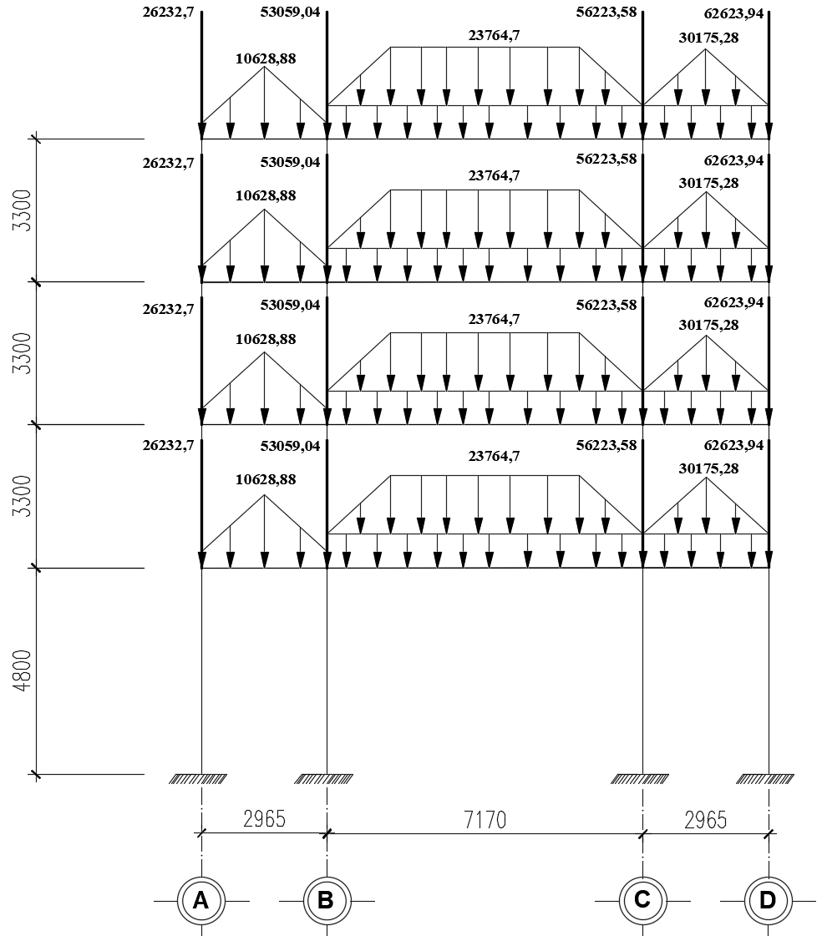

Hình 1.3.2 Sơ đồ tĩnh tải tác dụng vào khung

1.3.2 HOẠT TẢI.
1.3.2.1 HOẠT TẢI ĐƠN VỊ.
- Hoạt tải phòng sinh viên: $p_{p}=2600(N/m^{2})$
- Hoạt tải phòng vệ sinh: $p_{vs}=1950(N/m^{2})$
- Hoạt tải hành lang: $p_{hl}=3900(N/m^{2})$

1.3.2.2 TRƯỜNG HỢP HOẠT TẢI 1.

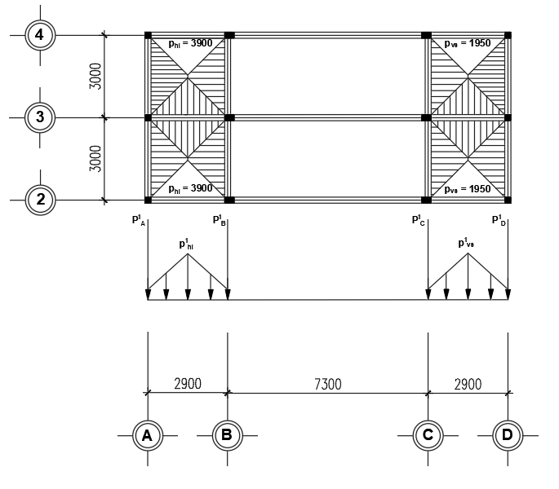

Hình 1.3.3 Sơ đồ phân hoạt tải 1 – Tầng 2, Tầng 4
HOẠT TẢI 1 – TẦNG 2, TẦNG 4
Sàn | Tải trọng | Loại tải trọng và cách tính | Kết quả
Tầng 2  hoặc  Tầng 4 | Phân bố  (N/m) | Do tải trọng từ 2 ô sàn hành lang truyền vào dưới dạng hình tam giác với tung độ lớn nhất:  $$p_{hl}^{1}=2.p_{hl}.\frac{B}{2}=3900.3,0$$ | 11700
Tầng 2  hoặc  Tầng 4 | Phân bố  (N/m) | Do tải trọng từ 2 ô sàn phòng vệ sinh truyền vào dưới dạng hình tam giác với tung độ lớn nhất:  $$p_{vs}^{1}=2.p_{vs}.\frac{B}{2}=1950.3,0$$ | 5850
HOẠT TẢI 1 – TẦNG 2, TẦNG 4
Sàn | Tải trọng | Loại tải trọng và cách tính | Kết quả
Tầng 2  hoặc  Tầng 4 | Tập trung  (N) | Do tải trọng sàn hành lang truyền vào:  $P_{A}^{1}=P_{B}^{1}=3900.\left[3+(3-2,9)\right].2,9/4$ | 8765,25
Tầng 2  hoặc  Tầng 4 | Tập trung  (N) | Do tải trọng sàn phòng vệ sinh truyền vào:  $$P_{C}^{1}=P_{D}^{1}=1950.\left[3+(3-2,9)\right].2,9/4$$ | 4382,63

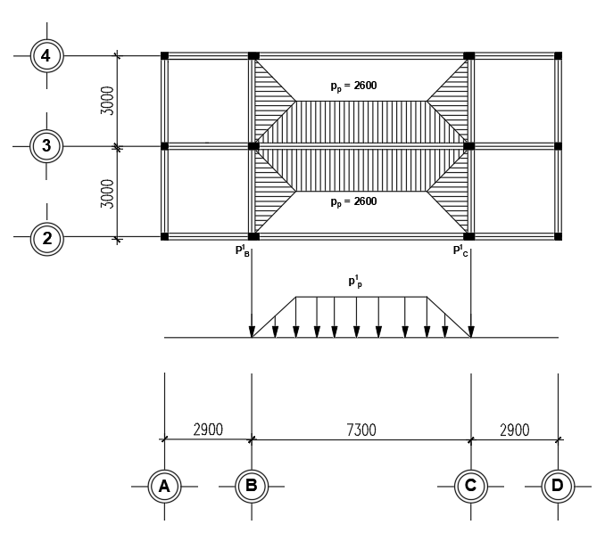
Hình 1.3.4 Sơ đồ phân hoạt tải 1 – Tầng 3, Tầng mái

HOẠT TẢI 1 – TẦNG 3, TẦNG MÁI
Sàn | Tải trọng | Loại tải trọng và cách tính | Kết quả
Tầng 3  hoặc  Tầng mái | Phân bố  (N/m) | Do tải trọng từ 2 ô sàn phòng sinh viên truyền vào dưới dạng hình thang với tung độ lớn nhất:  $$p_{p}^{1}=2.p_{p}.\frac{B}{2}=2600.3,0$$ | 7800
Tầng 3  hoặc  Tầng mái | Tập trung  (N) | Do tải trọng sàn phòng sinh viên truyền vào:  $$P_{B}^{1}=P_{C}^{1}=\frac{2.p_{p}.S}{2}=2600.\left(\frac{3,0}{2}\right).\left(\frac{3,0}{2}\right)$$ | 5850

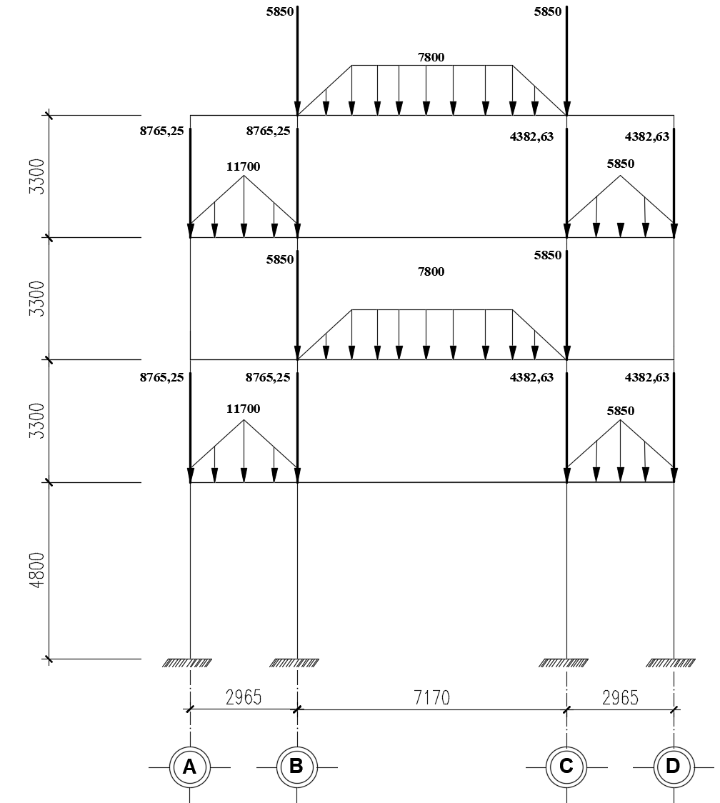

Hình 1.3.5 Sơ đồ hoạt tải 1 tác dụng vào khung

1.3.2.2 TRƯỜNG HỢP HOẠT TẢI 2.

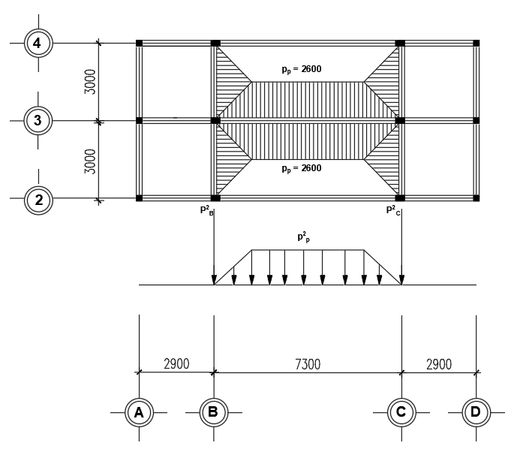
Hình 1.3.6 Sơ đồ phân hoạt tải 2 – Tầng 2, Tầng 4

HOẠT TẢI 2 – TẦNG 2, TẦNG 4
Sàn | Tải trọng | Loại tải trọng và cách tính | Kết quả
Tầng 2  hoặc  Tầng 4 | Phân bố  (N/m) | Do tải trọng từ 2 ô sàn phòng sinh viên truyền vào dưới dạng hình thang với tung độ lớn nhất:  $$p_{p}^{2}=2.p_{p}.\frac{B}{2}=2600.3,0$$ | 7800
Tầng 2  hoặc  Tầng 4 | Tập trung  (N) | Do tải trọng sàn phòng sinh viên truyền vào:  $$P_{B}^{2}=P_{C}^{2}=\frac{2.p_{p}.S}{2}=2600.\left(\frac{3,0}{2}\right).\left(\frac{3,0}{2}\right)$$ | 5850

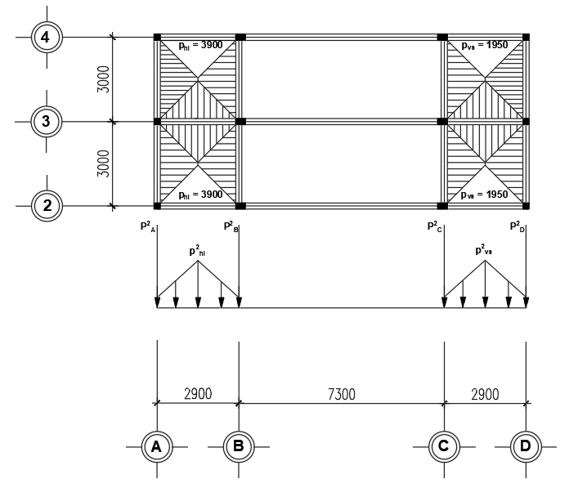

Hình 1.3.7 Sơ đồ phân hoạt tải 2 – Tầng 3, Tầng mái

HOẠT TẢI 2 – TẦNG 3, TẦNG MÁI
Sàn | Tải trọng | Loại tải trọng và cách tính | Kết quả
Tầng 3  hoặc  Tầng mái | Phân bố  (N/m) | Do tải trọng từ 2 ô sàn hành lang truyền vào dưới dạng hình tam giác với tung độ lớn nhất:  $$p_{hl}^{2}=2.p_{hl}.\frac{B}{2}=3900.3,0$$ | 11700
Tầng 3  hoặc  Tầng mái | Phân bố  (N/m) | Do tải trọng từ 2 ô sàn phòng vệ sinh truyền vào dưới dạng hình tam giác với tung độ lớn nhất:  $$p_{vs}^{2}=2.p_{vs}.\frac{B}{2}=1950.3,0$$ | 5850

HOẠT TẢI 2 – TẦNG 3, TẦNG MÁI
Sàn | Tải trọng | Loại tải trọng và cách tính | Kết quả
Tầng 3  hoặc  Tầng mái | Tập trung  (N) | Do tải trọng sàn hành lang truyền vào:  $P_{A}^{2}=P_{B}^{2}=3900.\left[3+(3-2,9)\right].2,9/4$ | 8765,25
Tầng 3  hoặc  Tầng mái | Tập trung  (N) | Do tải trọng sàn phòng vệ sinh truyền vào:  $$P_{C}^{2}=P_{D}^{2}=1950.\left[3+(3-2,9)\right].2,9/4$$ | 4382,63

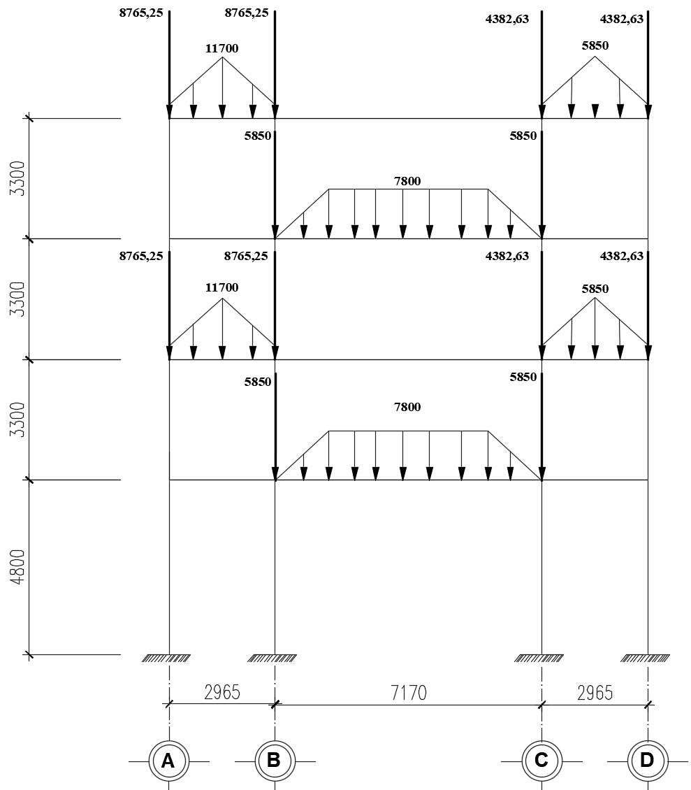

Hình 1.3.8 Sơ đồ hoạt tải 2 tác dụng vào khung

1.3.3 TẢI TRỌNG GIÓ.
Tải trọng gió được xác định theo công thức (Tiêu chuẩn Việt Nam 2737-2023):
$W_{k}=W_{3s,10}.k\left(z_{e}\right).c.G_{f}$
Trong đó:
- $W_{3s,10}$ là áp lực gió 3s ứng với chu kỳ lặp 10 năm.
$W_{3s,10}=\left(γ_{T.}W_{0}\right)$
+ $γ_{T}$ là hệ số chuyển đổi áp lực gió từ chu kỳ lặp từ 20 năm xuống 10 năm, lấy bằng 0,852
+ $W_{0}$ là áp lực gió cơ sở $\left(daN/m^{2}\right)$
- $k\left(z_{e}\right)$ là hệ số kể đến sự thay đổi áp lực gió theo độ cao và dạng địa hình tại độ cao tương đương $z_{e}$
$k\left(z_{e}\right)=2,01{\left(\frac{z_{e}}{z_{g}}\right)}^{2/α}$
+ $z_{g}$ là độ cao gradient, được xác định phụ thuộc vào dạng địa hình
+ α là hệ số dùng trong hàm lũy thừa đối với vận tốc gió 3s, được xác định phụ thuộc vào dạng địa hình
- c là hệ số khí động
- $G_{f}$ là hệ số hiệu ứng giật
Công trình xây dựng tại Lai Châu, vùng gió II, có áp lực gió đơn vị $W_{0}=95 \left(daN/m^{2}\right)$
Công trình được xây dựng trong vùng có địa hình tương đối bằng phẳng nên thuộc dạng địa hình B.
$z_{g}=274,32$ (m), $z_{min}=4,57$ (m), α$=9,5$ (Tra bảng 8, mục 10.2.5)
Trường hợp:
Gió thổi theo phương ngang nhà: $b=30(m)$, $d=13,1(m)$, $h=14,35 (m)$
- Giá trị áp lực gió 3s ứng với chu kỳ lặp 10 năm $\left(W_{3s,10}\right)$:
$W_{3s,10}=\left(γ_{T.}W_{0}\right)=$ 0,852.$95=80,94 \left(daN/m^{2}\right)$
- Hệ số $z_{e}$:
$h<b$ $→z_{e}=h=14,35 (m)$

- Hệ số $k\left(z_{e}\right)$:
$$k\left(z_{e}\right)=2,01{\left(\frac{z_{e}}{z_{g}}\right)}^{2/α}=2,01.{\left(\frac{14,35}{274,32}\right)}^{2/9,5}=1,08$$
- Hệ số khí động c:
Tỉ số $\frac{h}{d}=\frac{14,35}{13,1}=1,1$
Tra bảng F4 và nội suy giá trị khí động vùng D và vùng E với $c_{d}=+0,8$; $c_{h}=-0,505$
- Hệ số hiệu ứng giật $G_{f}=0,85$
- Giả thiết rằng độ cứng tất cả các khung ngang là như nhau, tải trọng gió truyền lên khung sẽ được tính theo công thức:
Gió đẩy: $q_{d}=γ_{f}×W_{3s,10}×k\left(z_{e}\right)×c_{d}×G_{f}×B$ $\left(daN/m\right)$
Gió hút: $q_{h}=γ_{f}×W_{3s,10}×k\left(z_{e}\right)×c_{h}×G_{f}×B$ $\left(daN/m\right)$

Bảng tính toán tải trọng gió
Tầng | H  $$(m)$$ | Z  $$(m)$$ | $$γ_{f}$$ | $$W_{3s,10}$$  $$\left(daN/m^{2}\right)$$ | $$k\left(z_{e}\right)$$ | $$G_{f}$$ | B  $$(m)$$ | $$c_{d}$$ | $$c_{h}$$ | $$q_{d}$$  $$\left(daN/m\right)$$ | $$q_{h}$$  $$\left(daN/m\right)$$
1 | 4,45 | 4 | 2,1 | 80,94 | 1,08 | 0,85 | 3,0 | 0,8 | 0,505 | 374,5 | 236,4
2 | 3,3 | 7,3
3 | 3,3 | 10,6
4 | 3,3 | 13,9

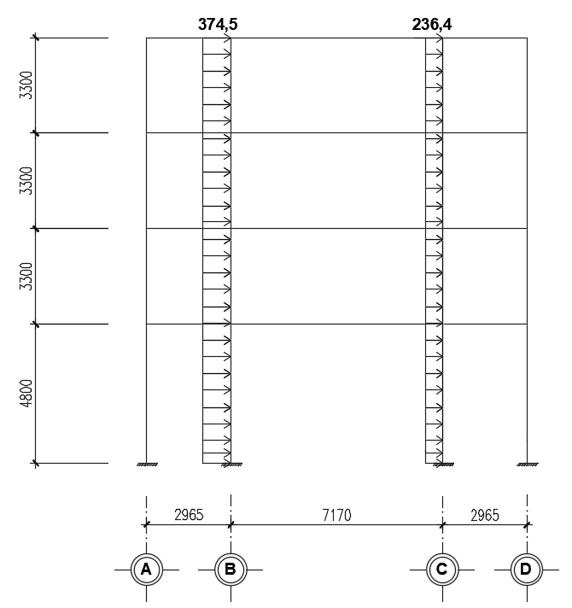
Hình 1.3.9 Sơ đồ gió trái tác dụng vào khung
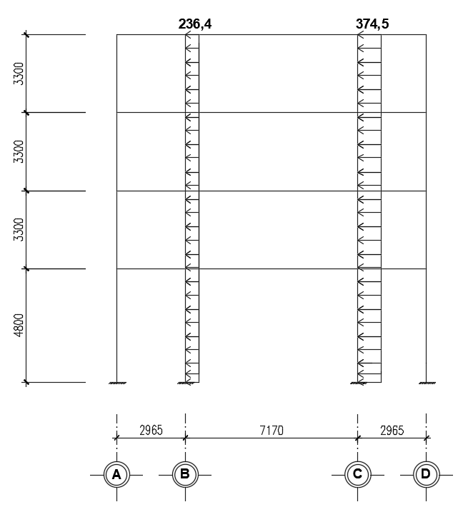
Hình 1.3.10 Sơ đồ gió phải tác dụng vào khung
1.4 XÁC ĐỊNH NỘI LỰC
Sử dụng chương trình tính toán kết cấu Etabs để tính toán nội lực cho khung.
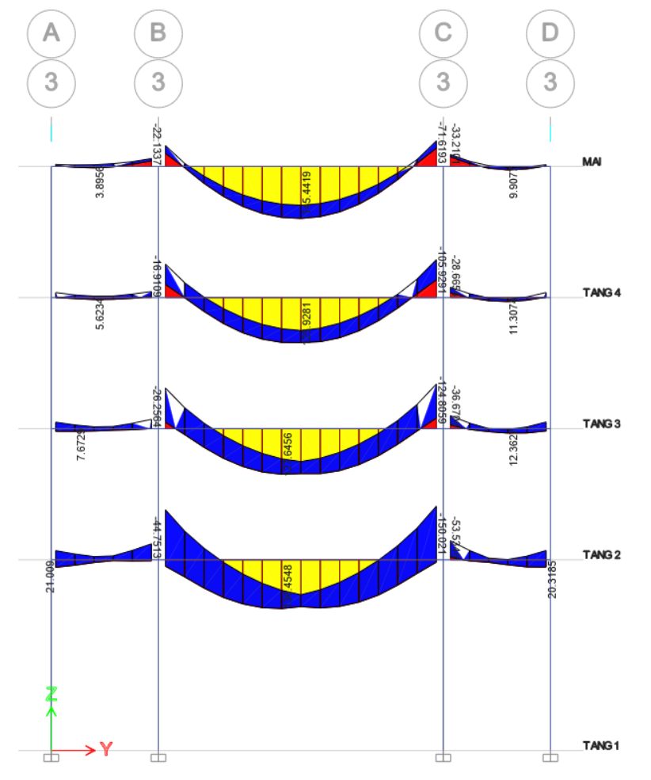

Hình 1.4.1. Biểu đồ momen dầm theo phương 3-3
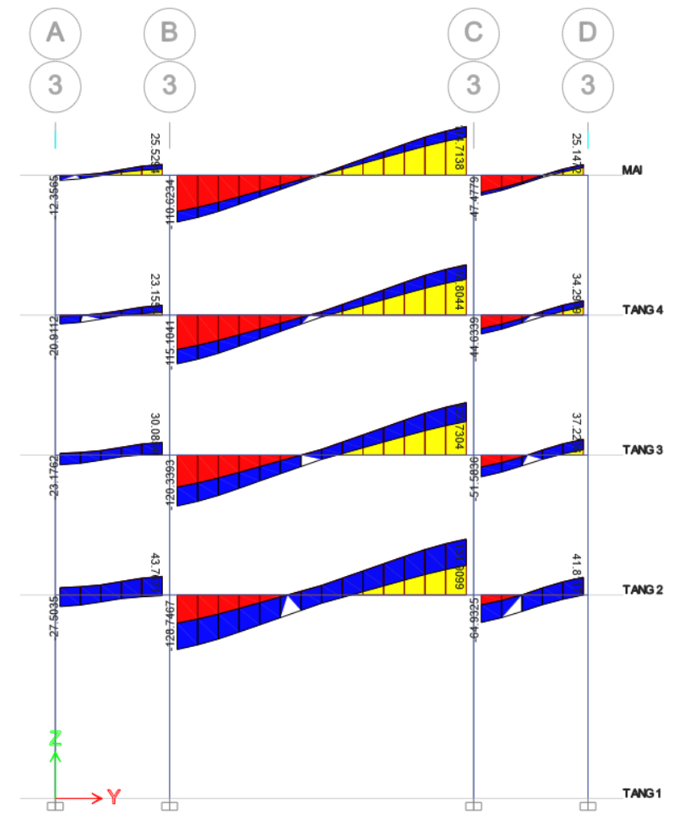

Hình 1.4.2. Biểu đồ lực cắt theo phương 2-2

1.5 THIẾT KẾ CẤU KIỆN
1.5.1 TÍNH TOÁN CỐT THÉP DỌC.
1.5.1.1 DẦM TẦNG 1 - NHỊP BC - KÍCH THƯỚC D22X70
Từ bảng tính nội lực ta chọn ra nội lực nguy hiểm nhất cho dầm:
+ Gối B: $M_{B}=-140 kNm$
+ Nhịp BC: $M_{BC}=145,44 kNm$
+ Gối C: $M_{C}=-150,02 kNm$
A. TÍNH CỐT THÉP CHO GỐI B.
- Sử dụng bê tông có cấp độ bền B20: $R_{b}=11,5MPa$; $R_{bt}=0,9MPa$; $E_{b}=27500MPa$
- Sử dụng thép dọc dầm CB400-V: $R_{s}=R_{sc}=350MPa$; $ξ_{R}=0,533$; $α_{R}=0,391$; $E_{s}=200000MPa$
Tại gối B, momen âm, cánh nằm trong vùng kéo, bỏ qua phần vươn của bản cánh, tính toán theo tiết diện hình chữ nhật $b×h=22×70cm$
Giả sử khoảng cách từ trọng tâm cốt thép chịu kéo đến mép bê tông chịu nén của tiết diện $a=40mm$
$→$ Chiều cao có hiệu của tiết diện: $h_{0}=h-a=700-40=660mm$
Điều kiện để xảy ra phá hoại dẻo: $α_{m}≤α_{R}$; $ξ≤ξ_{R}$
Tính cốt thép theo công thức sau:
$$α_{m}=\frac{M}{R_{b}×b×h_{0}^{2}}=\frac{140×10^{6}}{11,5×220×660^{2}}=0,127<α_{R}=0,391$$
$$ξ=1-\sqrt{1-2×α_{m}}=1-\sqrt{1-2×0,127}=0,136<ξ_{R}=0,533$$
$→$ Thỏa mãn điều kiện dẻo
Tính diện tích cốt thép:
$$A_{s}=\frac{ξ×R_{b}×b×h_{0}}{R_{s}}=\frac{0,136×11,5×220×660}{350}=648,84 mm^{2}$$
Chọn thép: 3$∅$18 có A_{s} = 763,41 $mm^{2}$
KIỂM TRA:
Chọn chiều dày lớp bê tông bảo vệ: $c=25 mm$
Chiều cao có hiệu: $h_{0th}=h-a_{0th}=700 -\left(25+ \frac{18}{2}\right)=666 mm$
+ Kiểm tra hàm lượng cốt thép:
Hàm lượng cốt thép tối thiểu: $μ_{min}= 0,05\%$
Hàm lượng cốt thép tối đa: $μ_{max}=\frac{ξ_{R}R_{b}}{R_{s}}.100\%=\frac{0,533×11,5}{350}.100\%=1,75\%$
Hàm lượng cốt thép trong dầm: $μ=\frac{A_{s}}{b×h_{0th}}×100\%=\frac{763,41 }{220×666}×100\%=0,521\%$
Kiểm tra: $μ_{min}= 0,05\%≤{μ=0,521\%≤μ}_{max}=1,75\%$
$→$ Thỏa mãn điều kiện hàm lượng cốt thép
+ Kiểm tra khả năng chịu lực của dầm:
$$ξ=\frac{R_{s}A_{s}}{R_{b}bh_{0th}}=\frac{350×763,41 }{11,5×220×666}=0,158<ξ_{R}=0,533$$
$$α_{m}=ξ×\left(1-0,5×ξ\right)=0,158×\left(1-0,5×0,158\right)=0,145<α_{R}=0,391$$
$→$ Thỏa mãn điều kiện phá hoại dẻo
+ Momen uốn tới hạn của mặt cắt:
$$M_{gh}=α_{m}×R_{b}×b×h_{0th}^{2}=0,145×11,5×220×666^{2}=162,72 kNm$$
Kiểm tra: $M_{gh}=162,72 kNm>M=140 kNm$
$→$ Mặt cắt đủ khả năng chịu lực theo điều kiện cường độ.
B. TÍNH CỐT THÉP CHO NHỊP BC.
Tại nhịp dầm BC, chịu tác dụng của momen dương, phần cánh nằm trong vùng chịu nén nên ta xem một phần bản cánh cùng tham gia chịu lực với sườn dầm. Khi đó tính toán theo tiết diện chữ T với chiều cao vùng cánh trong vùng nén $h_{f}=100 mm$
Giá trị độ vươn của cánh lấy giá trị bé hơn trong các giá trị sau:
+ Một nửa khoảng cách thông thủy giữa hai dầm khung: $\frac{1}{2}×B=\frac{1}{2}×3000=1500 mm$
+ 1/6 nhịp dầm: $\frac{1}{6}×L_{1}=\frac{1}{6}×7300=1216 mm$
+ $6h_{f}=6×100=600 mm$
$$→S_{f}=600 mm$$
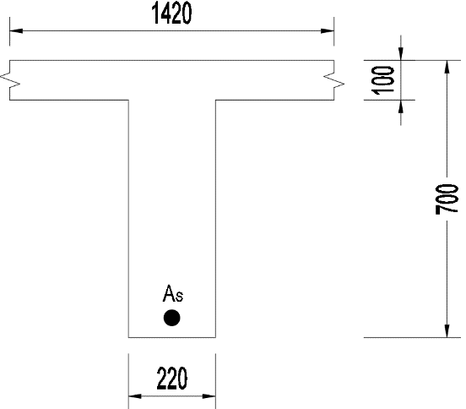
+ Tính bề rộng bản cánh: $b_{f}=b+2S_{f}=220+2×600=1420 mm$

Hình 1.5.1 Sơ đồ tính toán tiết diện chữ T
+ Xác định vị trí trục trung hòa:
Giả sử trục trung hòa đi qua mép dưới cánh, toàn bộ bản cánh đều chịu nén:
$M_{f}=R_{b}×b_{f}×h_{f}×\left(h_{0}-0,5×h_{f}\right)$
$$=11,5×1420×100×(660-0,5×100) \\ =996,1 kNm>{M }_{max}=145,44 kNm$$
$→$ Trục trung hòa đi qua cánh. Tiết diện tính toán như đối với hình chữ nhật: $b_{f}×h=1420×700 mm$
Tính cốt thép theo công thức sau:
$$α_{m}=\frac{M}{R_{b}b_{f}h_{0}^{2}}=\frac{145,44×10^{6}}{11,5×1420×660^{2}}=0,02<α_{R}=0,391$$
$$ξ=1-\sqrt{1-2×α_{m}}=1-\sqrt{1-2×0,02}=0,02<ξ_{R}=0,533$$
$→$ Thỏa mãn điều kiện dẻo
+ Tính diện tích cốt thép:
$$A_{s}=\frac{ξ×R_{b}×b_{f}×h_{0}}{R_{s}}=\frac{0,02×11,5×1420×660}{350}=616 mm^{2}$$
Chọn thép: 3$∅$18 có A_{s} = 763,41 $mm^{2}$
KIỂM TRA:
Chọn chiều dày lớp bê tông bảo vệ: $c=25 mm$
Chiều cao có hiệu: $h_{0th}=h-a_{0th}=700 -\left(25+ \frac{18}{2}\right)=666 mm$
+ Kiểm tra hàm lượng cốt thép:
Hàm lượng cốt thép tối thiểu: $μ_{min}= 0,05\%$
Hàm lượng cốt thép tối đa: $μ_{max}=\frac{ξ_{R}R_{b}}{R_{s}}.100\%=\frac{0,533×11,5}{350}.100\%=1,75\%$
Hàm lượng cốt thép trong dầm: $μ=\frac{A_{s}}{b×h_{0th}}×100\%=\frac{763,41 }{220×666}×100\%=0,521\%$
Kiểm tra: $μ_{min}= 0,05\%≤{μ=0,521\%≤μ}_{max}=1,75\%$
$→$ Thỏa mãn điều kiện hàm lượng cốt thép
+ Kiểm tra khả năng chịu lực của dầm:
$$ξ=\frac{R_{s}A_{s}}{R_{b}bh_{0th}}=\frac{350×763,41 }{11,5×220×666}=0,158<ξ_{R}=0,533$$
$$α_{m}=ξ×\left(1-0,5×ξ\right)=0,158×\left(1-0,5×0,158\right)=0,145<α_{R}=0,391$$
$→$ Thỏa mãn điều kiện phá hoại dẻo
+ Momen uốn tới hạn của mặt cắt:
$$M_{gh}=α_{m}×R_{b}×b×h_{0th}^{2}=0,145×11,5×220×666^{2}=162,72 kNm$$
Kiểm tra: $M_{gh}=162,72 kNm>M=145,44 kNm$
$→$ Mặt cắt đủ khả năng chịu lực theo điều kiện cường độ.
C. TÍNH CỐT THÉP CHO GỐI C.
Tại gối B, momen âm, cánh nằm trong vùng kéo, bỏ qua phần vươn của bản cánh, tính toán theo tiết diện hình chữ nhật $b×h=22×70cm$
Giả sử khoảng cách từ trọng tâm cốt thép chịu kéo đến mép bê tông chịu nén của tiết diện $a=40mm$
$→$ Chiều cao có hiệu của tiết diện: $h_{0}=h-a=700-40=660mm$
Điều kiện để xảy ra phá hoại dẻo: $α_{m}≤α_{R}$; $ξ≤ξ_{R}$
Tính cốt thép theo công thức sau:
$$α_{m}=\frac{M}{R_{b}×b×h_{0}^{2}}=\frac{150,02×10^{6}}{11,5×220×660^{2}}=0,136<α_{R}=0,391$$
$$ξ=1-\sqrt{1-2×α_{m}}=1-\sqrt{1-2×0,136}=0,147<ξ_{R}=0,533$$
$→$ Thỏa mãn điều kiện dẻo
Tính diện tích cốt thép:
$$A_{s}=\frac{ξ×R_{b}×b×h_{0}}{R_{s}}=\frac{0,147×11,5×220×660}{350}=700,93 mm^{2}$$
Chọn thép: 3$∅$18 có A_{s} = 763,41 $mm^{2}$
KIỂM TRA:
Chọn chiều dày lớp bê tông bảo vệ: $c=25 mm$
Chiều cao có hiệu: $h_{0th}=h-a_{0th}=700 -\left(25+ \frac{18}{2}\right)=666 mm$
+ Kiểm tra hàm lượng cốt thép:
Hàm lượng cốt thép tối thiểu: $μ_{min}= 0,05\%$
Hàm lượng cốt thép tối đa: $μ_{max}=\frac{ξ_{R}R_{b}}{R_{s}}.100\%=\frac{0,533×11,5}{350}.100\%=1,75\%$
Hàm lượng cốt thép trong dầm: $μ=\frac{A_{s}}{b×h_{0th}}×100\%=\frac{763,41 }{220×666}×100\%=0,521\%$
Kiểm tra: $μ_{min}= 0,05\%≤{μ=0,521\%≤μ}_{max}=1,75\%$
$→$ Thỏa mãn điều kiện hàm lượng cốt thép
+ Kiểm tra khả năng chịu lực của dầm:
$$ξ=\frac{R_{s}A_{s}}{R_{b}bh_{0th}}=\frac{350×763,41 }{11,5×220×666}=0,158<ξ_{R}=0,533$$
$$α_{m}=ξ×\left(1-0,5×ξ\right)=0,158×\left(1-0,5×0,158\right)=0,145<α_{R}=0,391$$
$→$ Thỏa mãn điều kiện phá hoại dẻo
+ Momen uốn tới hạn của mặt cắt:
$$M_{gh}=α_{m}×R_{b}×b×h_{0th}^{2}=0,145×11,5×220×666^{2}=162,72 kNm$$
Kiểm tra: $M_{gh}=162,72 kNm>M=150,02 kNm$
$→$ Mặt cắt đủ khả năng chịu lực theo điều kiện cường độ.
1.5.1.2 DẦM TẦNG 1 - NHỊP AB - KÍCH THƯỚC D22X35
Từ bảng tính nội lực ta chọn ra nội lực nguy hiểm nhất cho dầm:
+ Gối A: $M_{A}=-25,7 kNm$
+ Nhịp AB: $M_{AB}=21,01 kNm$
+ Gối B: $M_{B}=-44.75 kNm$
A. TÍNH CỐT THÉP CHO GỐI A.
- Sử dụng bê tông có cấp độ bền B20: $R_{b}=11,5MPa$; $R_{bt}=0,9MPa$; $E_{b}=27500MPa$
- Sử dụng thép dọc dầm CB400-V: $R_{s}=R_{sc}=350MPa$; $ξ_{R}=0,533$; $α_{R}=0,391$; $E_{s}=20000MPa$
Tại gối A, momen âm, cánh nằm trong vùng kéo, bỏ qua phần vươn của bản cánh, tính toán theo tiết diện hình chữ nhật $b×h=22×35cm$
Giả sử khoảng cách từ trọng tâm cốt thép chịu kéo đến mép bê tông chịu nén của tiết diện $a=40mm$
$→$ Chiều cao có hiệu của tiết diện: $h_{0}=h-a=350-40=310mm$
Điều kiện để xảy ra phá hoại dẻo: $α_{m}≤α_{R}$; $ξ≤ξ_{R}$
Tính cốt thép theo công thức sau:
$$α_{m}=\frac{M}{R_{b}×b×h_{0}^{2}}=\frac{25,7 ×10^{6}}{11,5×220×{310}^{2}}=0,105<α_{R}=0,391$$
$$ξ=1-\sqrt{1-2×α_{m}}=1-\sqrt{1-2×0,105}=0,111<ξ_{R}=0,533$$
$→$ Thỏa mãn điều kiện dẻo
Tính diện tích cốt thép:
$$A_{s}=\frac{ξ×R_{b}×b×h_{0}}{R_{s}}=\frac{0,111×11,5×220×310}{350}=251 mm^{2}$$
Chọn thép: 2$∅$18 có A_{s} = 508,94 $mm^{2}$
KIỂM TRA:
Chọn chiều dày lớp bê tông bảo vệ: $c=25 mm$
Chiều cao có hiệu: $h_{0th}=h-a_{0th}=350 -\left(25+ \frac{18}{2}\right)=316 mm$
+ Kiểm tra hàm lượng cốt thép:
Hàm lượng cốt thép tối thiểu: $μ_{min}= 0,05\%$
Hàm lượng cốt thép tối đa: $μ_{max}=\frac{ξ_{R}R_{b}}{R_{s}}.100\%=\frac{0,533×11,5}{350}.100\%=1,75\%$
Hàm lượng cốt thép trong dầm: $μ=\frac{A_{s}}{b×h_{0th}}×100\%=\frac{508,94 }{220×316}×100\%=0,73\%$
Kiểm tra: $μ_{min}= 0,05\%≤{μ=0,73\%≤μ}_{max}=1,75\%$
$→$ Thỏa mãn điều kiện hàm lượng cốt thép
+ Kiểm tra khả năng chịu lực của dầm:
$$ξ=\frac{R_{s}A_{s}}{R_{b}bh_{0th}}=\frac{350×508,94 }{11,5×220×316}=0,22<ξ_{R}=0,533$$
$$α_{m}=ξ×\left(1-0,5×ξ\right)=0,22×\left(1-0,5×0,22\right)=0,2<α_{R}=0,391$$
$→$ Thỏa mãn điều kiện phá hoại dẻo
+ Momen uốn tới hạn của mặt cắt:
$$M_{gh}=α_{m}×R_{b}×b×h_{0th}^{2}=0,2×11,5×220×{316}^{2}=50,53 kNm$$
Kiểm tra: $M_{gh}=50,53 kNm>M=25,7 kNm$
$→$ Mặt cắt đủ khả năng chịu lực theo điều kiện cường độ.
B. TÍNH CỐT THÉP CHO NHỊP AB.
Tại nhịp dầm AB, chịu tác dụng của momen dương, phần cánh nằm trong vùng chịu nén nên ta xem một phần bản cánh cùng tham gia chịu lực với sườn dầm. Khi đó tính toán theo tiết diện chữ T với chiều cao vùng cánh trong vùng nén $h_{f}=100 mm$
Giá trị độ vươn của cánh lấy giá trị bé hơn trong các giá trị sau:
+ Một nửa khoảng cách thông thủy giữa hai dầm khung: $\frac{1}{2}×B=\frac{1}{2}×3000=1500 mm$
+ 1/6 nhịp dầm: $\frac{1}{6}×L_{2}=\frac{1}{6}×2900=483,33 mm$
+ $6h_{f}=6×100=600 mm$
$$→S_{f}=480 mm$$
+ Tính bề rộng bản cánh: $b_{f}=b+2S_{f}=220+2×480=1180 mm$

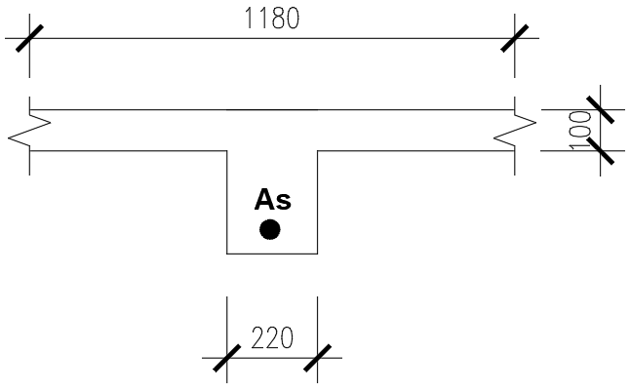

Hình 1.5.2. Sơ đồ tính toán tiết diện chữ T
+ Xác định vị trí trục trung hòa:
Giả sử trục trung hòa đi qua mép dưới cánh, toàn bộ bản cánh đều chịu nén:
$M_{f}=R_{b}×b_{f}×h_{f}×\left(h_{0}-0,5×h_{f}\right)$
$$=11,5×1180×100×(310-0,5×100) \\ =352,82 kNm>{M }_{max}=21,01 kNm$$
$→$ Trục trung hòa đi qua cánh. Tiết diện tính toán như đối với hình chữ nhật: $b_{f}×h=1180×350 mm$
Tính cốt thép theo công thức sau:
$$α_{m}=\frac{M}{R_{b}b_{f}h_{0}^{2}}=\frac{21,01×10^{6}}{11,5×1180×310^{2}}=0,016<α_{R}=0,391$$
$$ξ=1-\sqrt{1-2×α_{m}}=1-\sqrt{1-2×0,016}=0,016<ξ_{R}=0,533$$
$→$ Thỏa mãn điều kiện dẻo
+ Tính diện tích cốt thép:
$$A_{s}=\frac{ξ×R_{b}×b_{f}×h_{0}}{R_{s}}=\frac{0,016×11,5×1180×310}{350}=192,31 mm^{2}$$
Chọn thép: 2$∅$12 có A_{s} = 226,19 $mm^{2}$
KIỂM TRA:
Chọn chiều dày lớp bê tông bảo vệ: $c=25 mm$
Chiều cao có hiệu: $h_{0th}=h-a_{0th}=350 -\left(25+ \frac{12}{2}\right)=319 mm$
+ Kiểm tra hàm lượng cốt thép:
Hàm lượng cốt thép tối thiểu: $μ_{min}= 0,05\%$
Hàm lượng cốt thép tối đa: $μ_{max}=\frac{ξ_{R}R_{b}}{R_{s}}.100\%=\frac{0,533×11,5}{350}.100\%=1,75\%$
Hàm lượng cốt thép trong dầm: $μ=\frac{A_{s}}{b×h_{0th}}×100\%=\frac{226,19 }{220×319}×100\%=0,322\%$
Kiểm tra: $μ_{min}= 0,05\%≤{μ=0,322\%≤μ}_{max}=1,75\%$
$→$ Thỏa mãn điều kiện hàm lượng cốt thép
+ Kiểm tra khả năng chịu lực của dầm:
$$ξ=\frac{R_{s}A_{s}}{R_{b}bh_{0th}}=\frac{350×226,19 }{11,5×220×319}=0,098<ξ_{R}=0,533$$
$$α_{m}=ξ×\left(1-0,5×ξ\right)=0,098×\left(1-0,5×0,098\right)=0,093<α_{R}=0,391$$
$→$ Thỏa mãn điều kiện phá hoại dẻo
+ Momen uốn tới hạn của mặt cắt:
$$M_{gh}=α_{m}×R_{b}×b×h_{0th}^{2}=0,093×11,5×220×{319}^{2}=23,94 kNm$$
Kiểm tra: $M_{gh}=23,94 kNm>M=21,01 kNm$
$→$ Mặt cắt đủ khả năng chịu lực theo điều kiện cường độ.
C. TÍNH CỐT THÉP CHO GỐI B.
Tại gối B, momen âm, cánh nằm trong vùng kéo, bỏ qua phần vươn của bản cánh, tính toán theo tiết diện hình chữ nhật $b×h=22×35cm$
Giả sử khoảng cách từ trọng tâm cốt thép chịu kéo đến mép bê tông chịu nén của tiết diện $a=40mm$
$→$ Chiều cao có hiệu của tiết diện: $h_{0}=h-a=350-40=310mm$
Điều kiện để xảy ra phá hoại dẻo: $α_{m}≤α_{R}$; $ξ≤ξ_{R}$
Tính cốt thép theo công thức sau:
$$α_{m}=\frac{M}{R_{b}×b×h_{0}^{2}}=\frac{44,75×10^{6}}{11,5×220×310^{2}}=0,18<α_{R}=0,391$$
$$ξ=1-\sqrt{1-2×α_{m}}=1-\sqrt{1-2×0,18}=0,2<ξ_{R}=0,533$$
$→$ Thỏa mãn điều kiện dẻo
Tính diện tích cốt thép:
$$A_{s}=\frac{ξ×R_{b}×b×h_{0}}{R_{s}}=\frac{0,2×11,5×220×310}{350}=448,17 mm^{2}$$
Chọn thép: 2$∅$18 có A_{s} = 508,94 $mm^{2}$
KIỂM TRA:
Chọn chiều dày lớp bê tông bảo vệ: $c=25 mm$
Chiều cao có hiệu: $h_{0th}=h-a_{0th}=350 -\left(25+ \frac{14}{2}\right)=316 mm$
+ Kiểm tra hàm lượng cốt thép:
Hàm lượng cốt thép tối thiểu: $μ_{min}= 0,05\%$
Hàm lượng cốt thép tối đa: $μ_{max}=\frac{ξ_{R}R_{b}}{R_{s}}.100\%=\frac{0,533×11,5}{350}.100\%=1,75\%$
Hàm lượng cốt thép trong dầm: $μ=\frac{A_{s}}{b×h_{0th}}×100\%=\frac{508,94}{220×316}×100\%=0,73\%$
Kiểm tra: $μ_{min}= 0,05\%≤{μ=0,73\%≤μ}_{max}=1,75\%$
$→$ Thỏa mãn điều kiện hàm lượng cốt thép
+ Kiểm tra khả năng chịu lực của dầm:
$$ξ=\frac{R_{s}A_{s}}{R_{b}bh_{0th}}=\frac{350×508,94}{11,5×220×316}=0,22<ξ_{R}=0,533$$
$$α_{m}=ξ×\left(1-0,5×ξ\right)=0,22×\left(1-0,5×0,22\right)=0,2<α_{R}=0,391$$
$→$ Thỏa mãn điều kiện phá hoại dẻo
+ Momen uốn tới hạn của mặt cắt:
$$M_{gh}=α_{m}×R_{b}×b×h_{0th}^{2}=0,2×11,5×220×{318}^{2}=50,53 kNm$$
Kiểm tra: $M_{gh}=50,53 kNm>M=44,75 kNm$
1.5.1.3 DẦM TẦNG 1 - NHỊP CD - KÍCH THƯỚC D22X35
Từ bảng tính nội lực ta chọn ra nội lực nguy hiểm nhất cho dầm:
+ Gối C: $M_{C}=-53,53 kNm$
+ Nhịp CD: $M_{CD}=20,31 kNm$
+ Gối D: $M_{D}=-26,03 kNm$
A. TÍNH CỐT THÉP CHO GỐI C.
- Sử dụng bê tông có cấp độ bền B20: $R_{b}=11,5MPa$; $R_{bt}=0,9MPa$; $E_{b}=27500MPa$
- Sử dụng thép dọc dầm CB400-V: $R_{s}=R_{sc}=350MPa$; $ξ_{R}=0,533$; $α_{R}=0,391$; $E_{s}=20000MPa$
Tại gối C, momen âm, cánh nằm trong vùng kéo, bỏ qua phần vươn của bản cánh, tính toán theo tiết diện hình chữ nhật $b×h=22×35cm$
Giả sử khoảng cách từ trọng tâm cốt thép chịu kéo đến mép bê tông chịu nén của tiết diện $a=40mm$
$→$ Chiều cao có hiệu của tiết diện: $h_{0}=h-a=350-40=310mm$
Điều kiện để xảy ra phá hoại dẻo: $α_{m}≤α_{R}$; $ξ≤ξ_{R}$
Tính cốt thép theo công thức sau:
$$α_{m}=\frac{M}{R_{b}×b×h_{0}^{2}}=\frac{53,53 ×10^{6}}{11,5×220×{310}^{2}}=0,22<α_{R}=0,391$$
$$ξ=1-\sqrt{1-2×α_{m}}=1-\sqrt{1-2×0,22}=0,25<ξ_{R}=0,533$$
$→$ Thỏa mãn điều kiện dẻo
Tính diện tích cốt thép:
$$A_{s}=\frac{ξ×R_{b}×b×h_{0}}{R_{s}}=\frac{0,25×11,5×220×310}{350}=560 mm^{2}$$
Chọn thép: 3$∅$18 có A_{s} = 763,4 $mm^{2}$
KIỂM TRA:
Chọn chiều dày lớp bê tông bảo vệ: $c=25 mm$
Chiều cao có hiệu: $h_{0th}=h-a_{0th}=350 -\left(25+ \frac{18}{2}\right)=316 mm$
+ Kiểm tra hàm lượng cốt thép:
Hàm lượng cốt thép tối thiểu: $μ_{min}= 0,05\%$
Hàm lượng cốt thép tối đa: $μ_{max}=\frac{ξ_{R}R_{b}}{R_{s}}.100\%=\frac{0,533×11,5}{350}.100\%=1,75\%$
Hàm lượng cốt thép trong dầm: $μ=\frac{A_{s}}{b×h_{0th}}×100\%=\frac{ 763,4 }{220×316}×100\%=1,1\%$
Kiểm tra: $μ_{min}= 0,05\%≤{μ=1,1\%≤μ}_{max}=1,75\%$
$→$ Thỏa mãn điều kiện hàm lượng cốt thép
+ Kiểm tra khả năng chịu lực của dầm:
$$ξ=\frac{R_{s}A_{s}}{R_{b}bh_{0th}}=\frac{350× 763,4 }{11,5×220×316}=0,33<ξ_{R}=0,533$$
$$α_{m}=ξ×\left(1-0,5×ξ\right)=0,33×\left(1-0,5×0,33\right)=0,3<α_{R}=0,391$$
$→$ Thỏa mãn điều kiện phá hoại dẻo
+ Momen uốn tới hạn của mặt cắt:
$$M_{gh}=α_{m}×R_{b}×b×h_{0th}^{2}=0,3×11,5×220×{316}^{2}=75,8 kNm$$
Kiểm tra: $M_{gh}=75,8 kNm>M=53,53 kNm$
$→$ Mặt cắt đủ khả năng chịu lực theo điều kiện cường độ.
B. TÍNH CỐT THÉP CHO NHỊP CD.
Tại nhịp dầm CD, chịu tác dụng của momen dương, phần cánh nằm trong vùng chịu nén nên ta xem một phần bản cánh cùng tham gia chịu lực với sườn dầm. Khi đó tính toán theo tiết diện chữ T với chiều cao vùng cánh trong vùng nén $h_{f}=100 mm$
Giá trị độ vươn của cánh lấy giá trị bé hơn trong các giá trị sau:
+ Một nửa khoảng cách thông thủy giữa hai dầm khung: $\frac{1}{2}×B=\frac{1}{2}×3000=1500 mm$
+ 1/6 nhịp dầm: $\frac{1}{6}×L_{2}=\frac{1}{6}×2900=483,33 mm$
+ $6h_{f}=6×100=600 mm$
$$→S_{f}=480 mm$$
+ Tính bề rộng bản cánh: $b_{f}=b+2S_{f}=220+2×480=1180 mm$

Hình 1.5.3. Sơ đồ tính toán tiết diện chữ T
+ Xác định vị trí trục trung hòa:
Giả sử trục trung hòa đi qua mép dưới cánh, toàn bộ bản cánh đều chịu nén:
$M_{f}=R_{b}×b_{f}×h_{f}×\left(h_{0}-0,5×h_{f}\right)$
$$=11,5×1180×100×(310-0,5×100) \\ =352,82 kNm>{M }_{max}=20,31 kNm$$
$→$ Trục trung hòa đi qua cánh. Tiết diện tính toán như đối với hình chữ nhật: $b_{f}×h=1180×350 mm$
Tính cốt thép theo công thức sau:
$$α_{m}=\frac{M}{R_{b}b_{f}h_{0}^{2}}=\frac{20,31×10^{6}}{11,5×1180×310^{2}}=0,015<α_{R}=0,391$$
$$ξ=1-\sqrt{1-2×α_{m}}=1-\sqrt{1-2×0,015}=0,016<ξ_{R}=0,533$$
$→$ Thỏa mãn điều kiện dẻo
+ Tính diện tích cốt thép:
$$A_{s}=\frac{ξ×R_{b}×b_{f}×h_{0}}{R_{s}}=\frac{0,016×11,5×1180×310}{350}=192,31 mm^{2}$$
Chọn thép: 2$∅$12 có A_{s} = 226,19 $mm^{2}$
KIỂM TRA:
Chọn chiều dày lớp bê tông bảo vệ: $c=25 mm$
Chiều cao có hiệu: $h_{0th}=h-a_{0th}=350 -\left(25+ \frac{12}{2}\right)=319 mm$
+ Kiểm tra hàm lượng cốt thép:
Hàm lượng cốt thép tối thiểu: $μ_{min}= 0,05\%$
Hàm lượng cốt thép tối đa: $μ_{max}=\frac{ξ_{R}R_{b}}{R_{s}}.100\%=\frac{0,533×11,5}{350}.100\%=1,75\%$
Hàm lượng cốt thép trong dầm: $μ=\frac{A_{s}}{b×h_{0th}}×100\%=\frac{226,19 }{220×319}×100\%=0,322\%$
Kiểm tra: $μ_{min}= 0,05\%≤{μ=0,322\%≤μ}_{max}=1,75\%$
$→$ Thỏa mãn điều kiện hàm lượng cốt thép
+ Kiểm tra khả năng chịu lực của dầm:
$$ξ=\frac{R_{s}A_{s}}{R_{b}bh_{0th}}=\frac{350×226,19 }{11,5×220×319}=0,098<ξ_{R}=0,533$$
$$α_{m}=ξ×\left(1-0,5×ξ\right)=0,098×\left(1-0,5×0,098\right)=0,093<α_{R}=0,391$$
$→$ Thỏa mãn điều kiện phá hoại dẻo
+ Momen uốn tới hạn của mặt cắt:
$$M_{gh}=α_{m}×R_{b}×b×h_{0th}^{2}=0,093×11,5×220×{319}^{2}=23,94 kNm$$
Kiểm tra: $M_{gh}=23,94 kNm>M=20,31 kNm$
$→$ Mặt cắt đủ khả năng chịu lực theo điều kiện cường độ.
C. TÍNH CỐT THÉP CHO GỐI D.
Tại gối B, momen âm, cánh nằm trong vùng kéo, bỏ qua phần vươn của bản cánh, tính toán theo tiết diện hình chữ nhật $b×h=22×35cm$
Giả sử khoảng cách từ trọng tâm cốt thép chịu kéo đến mép bê tông chịu nén của tiết diện $a=40mm$
$→$ Chiều cao có hiệu của tiết diện: $h_{0}=h-a=350-40=310mm$
Điều kiện để xảy ra phá hoại dẻo: $α_{m}≤α_{R}$; $ξ≤ξ_{R}$
Tính cốt thép theo công thức sau:
$$α_{m}=\frac{M}{R_{b}×b×h_{0}^{2}}=\frac{26,03×10^{6}}{11,5×220×310^{2}}=0,11<α_{R}=0,391$$
$$ξ=1-\sqrt{1-2×α_{m}}=1-\sqrt{1-2×0,11}=0,11<ξ_{R}=0,533$$
$→$ Thỏa mãn điều kiện dẻo
Tính diện tích cốt thép:
$$A_{s}=\frac{ξ×R_{b}×b×h_{0}}{R_{s}}=\frac{0,11×11,5×220×310}{350}=246,49 mm^{2}$$
Chọn thép: 2$∅$18 có A_{s} = 508,94 $mm^{2}$
KIỂM TRA:
Chọn chiều dày lớp bê tông bảo vệ: $c=25 mm$
Chiều cao có hiệu: $h_{0th}=h-a_{0th}=350 -\left(25+ \frac{14}{2}\right)=316 mm$
+ Kiểm tra hàm lượng cốt thép:
Hàm lượng cốt thép tối thiểu: $μ_{min}= 0,05\%$
Hàm lượng cốt thép tối đa: $μ_{max}=\frac{ξ_{R}R_{b}}{R_{s}}.100\%=\frac{0,533×11,5}{350}.100\%=1,75\%$
Hàm lượng cốt thép trong dầm: $μ=\frac{A_{s}}{b×h_{0th}}×100\%=\frac{508,94}{220×316}×100\%=0,73\%$
Kiểm tra: $μ_{min}= 0,05\%≤{μ=0,73\%≤μ}_{max}=1,75\%$
$→$ Thỏa mãn điều kiện hàm lượng cốt thép
+ Kiểm tra khả năng chịu lực của dầm:
$$ξ=\frac{R_{s}A_{s}}{R_{b}bh_{0th}}=\frac{350×508,94}{11,5×220×316}=0,22<ξ_{R}=0,533$$
$$α_{m}=ξ×\left(1-0,5×ξ\right)=0,22×\left(1-0,5×0,22\right)=0,2<α_{R}=0,391$$
$→$ Thỏa mãn điều kiện phá hoại dẻo
+ Momen uốn tới hạn của mặt cắt:
$$M_{gh}=α_{m}×R_{b}×b×h_{0th}^{2}=0,2×11,5×220×{318}^{2}=50,53 kNm$$
Kiểm tra: $M_{gh}=50,53 kNm>M=26,03 kNm$
$→$ Mặt cắt đủ khả năng chịu lực theo điều kiện cường độ.

1.5.1.4 BẢNG THỐNG KÊ CỐT THÉP.
NHỊP AB_D22X35
TÍNH | Tiết diện | M (kNm) | $$α_{m}$$ | $$ξ$$ | A_{syc} (mm²) | Cốt thép | A_{sc} (mm²)
TÍNH | Gối A | -25,7 | 0,105 | 0,111 | 251 | 2$∅$18 | 508,94
TÍNH | Nhịp AB | 21,01 | 0,016 | 0.016 | 192,31 | 2$∅$12 | 226,19
TÍNH | Gối B | -44,75 | 0,18 | 0,2 | 448,17 | $3∅$14 | 461,81

KIỂM TRA | Tiết diện | Cốt thép | A_{sc} (mm²) | a_{th} (mm) | h_{th} (mm) | $μ$  (%) | $$ξ$$ | $$α_{m}$$ | [M] (kNm)
KIỂM TRA | Gối A | 2$∅$18 | 508,94 | 34 | 316 | 0,73 | 0,22 | 0,2 | -50,53
KIỂM TRA | Nhịp AB | 2$∅$12 | 226,19 | 31 | 319 | 0,322 | 0,098 | 0,093 | 23,94
KIỂM TRA | Gối B | 2$∅$18 | 508,94 | 34 | 316 | 0,73 | 0,22 | 0,2 | -50,53

NHỊP BC_ D22X70
TÍNH | Tiết diện | M (kNm) | $$α_{m}$$ | $$ξ$$ | A_{syc} (mm²) | Cốt thép | A_{sc} (mm²)
TÍNH | Gối B | -140 | 0,127 | 0,136 | 648,84 | 3$∅$18 | 763,41
TÍNH | Nhịp BC | 145,44 | 0,02 | 0,02 | 616 | 3$∅$18 | 763,41
TÍNH | Gối C | -150.02 | 0,136 | 0,147 | 700,93 | 3$∅$18 | 763,41

KIỂM TRA | Tiết diện | Cốt thép | A_{sc} (mm²) | a_{th} (mm) | h_{th} (mm) | $μ$  (%) | $$ξ$$ | $$α_{m}$$ | [M] (kNm)
KIỂM TRA | Gối B | 3$∅$18 | 763,41 | 34 | 666 | 0,521 | 0,158 | 0,145 | -162,72
KIỂM TRA | Nhịp BC | 3$∅$18 | 763,41 | 34 | 666 | 0,521 | 0,158 | 0,145 | 162,72
KIỂM TRA | Gối C | 3$∅$18 | 763,41 | 34 | 666 | 0,521 | 0,158 | 0,145 | -162,72

NHỊP CD _D22X35
TÍNH | Tiết diện | M (kNm) | $$α_{m}$$ | $$ξ$$ | A_{syc} (mm²) | Cốt thép | A_{sc} (mm²)
TÍNH | Gối C | -53,53 | 0,22 | 0,25 | 560 | $3∅$18 | 763,4
TÍNH | Nhịp CD | 20, 31 | 0,015 | 0,016 | 192,31 | $2∅$12 | 226,19
TÍNH | Gối D | -26,03 | 0,11 | 0,11 | 246,49 | 2$∅$18 | 508,94

KIỂM TRA | Tiết diện | Cốt thép | A_{sc} (mm²) | a_{th} (mm) | h_{th} (mm) | $μ$  (%) | $$ξ$$ | $$α_{m}$$ | [M] (kNm)
KIỂM TRA | Gối C | $3∅$18 | 763,4 | 34 | 316 | 1,1 | 0,33 | 0,3 | -75,8
KIỂM TRA | Nhịp CD | 3$∅$18 | 763,41 | 31 | 319 | 0,322 | 0,098 | 0,093 | 23,94
KIỂM TRA | Gối D | 2$∅$18 | 508,94 | 34 | 316 | 0,73 | 0,22 | 0,2 | -50,53

1.5.2 TÍNH TOÁN CỐT THÉP ĐAI.
Bê tông B20: $R_{b}=11,5MPa$;$R_{bt}=0,9MPa$; $E_{b}=27500MPa$
Thép đai dầm CB240-T: $R_{s}=R_{sc}=210MPa$; $R_{sw}=170MPa; ξ_{R}=0,615$; $α_{R}=0,426$
1.5.2.1 DẦM D22X70
a) Tính toán cốt đai cho vị trí gối tựa: $Q=131,91 kN$
Chiều cao làm việc của tiết diện: $h_{0}=666\text{ mm}$
- Khả năng chịu cắt của bê tông:
$$0,5R_{bt}bh_{0}=0,5×0,9×220×666=65,93 kN$$
$Q=131,91 kN>65,93 kN$
$→$ Bê tông không đủ khả năng chịu lực cắt, cần tính toán cốt đai.
- Chọn cốt đai $∅$6: $a_{sw}=28,27 mm^{2}$; số nhánh $n=2$
- $A_{sw}=n×a_{sw}=2×28,27=56,54 mm^{2}$
Khoảng cách cốt đai tính toán:
$$s≤\frac{4,5R_{sw}A_{sw}R_{bt}bh_{0}^{2}}{Q^{2}}={\frac{4,5×170×56,54×0,9×220×666}{{\left(131,91×10^{3}\right)}^{2}}}^{2}=219\text{ mm}$$
$→$ Chọn $s=200\text{ mm}$
KIỂM TRA:
- Kiểm tra điều kiện cường độ trên tiết diện nghiêng theo ứng suất nén chính:
$Q≤φ_{b1}R_{b}bh_{0}$ với $φ_{b1}=0,3$
$$→φ_{b1}R_{b}bh_{0}=0,3×11,5×220×666=505,49 kN$$
$$→Q=131,91 kN<505,49 kN$$
- Dầm đủ khả năng chịu ứng suất nén chính
- Điều kiện cấu tạo:
$$s_{w,max}=\frac{R_{bt}bh_{0}^{2}}{Q}=\frac{0,9×220×666^{2}}{131,91×10^{3}}=665,78 mm$$
$→s=200\text{ mm < }665,78 mm →$ (Thỏa mãn)
- Gối $h=700mm>450\text{ mm}$:
$$s_{w,ct}=\min\left\{\begin{aligned}&h/3\text{ = 700/3 = 233 }mm \\ &500 mm\end{aligned}\right.$$
$→$ Trong đoạn gối tựa đến L/4: Bố trí cốt đai 2 nhánh $∅$6a200

b) Tính toán cốt đai cho vị trí L/4 đến 3L/4: $Q=85,45 kN$
- Khoảng cách cốt đai tính toán:
$$s≤\frac{4,5R_{sw}A_{sw}R_{bt}bh_{0}^{2}}{Q^{2}}={\frac{4,5×170×56,54×0,9×220×666}{{\left(85,45×10^{3}\right)}^{2}}}^{2}=520,24\text{ mm}$$
$$s_{w,max}=\frac{R_{bt}bh_{0}^{2}}{Q}=\frac{0,9×220×666^{2}}{85,45×10^{3}}=1027 mm$$
$$s_{w,ct}=\min\left\{\begin{aligned}&3h/4\text{ = 525 }mm \\ &500 mm\end{aligned}\right.$$
- Trong đoạn từ L/4 đến 3L/4: Bố trí cốt đai 2 nhánh $∅$6a400
Trong đoạn từ 3L/4 đến L: Bố trí cốt đai 2 nhánh $∅$6a200
1.5.2.2 DẦM D22X35
a) Tính toán cốt đai cho vị trí gối tựa: $Q=64,93 kN$
Chiều cao làm việc của tiết diện: $h_{0}=318\text{ mm}$
- Khả năng chịu cắt của bê tông:
$$0,5R_{bt}bh_{0}=0,5×0,9×220×318=31,48 kN$$
$Q=64,93 kN>311,48$
$→$ Bê tông không đủ khả năng chịu lực cắt, cần tính toán cốt đai.
- Chọn cốt đai d6: $a_{sw}=28,27 mm^{2}$; số nhánh $n=2$
- $A_{sw}=n×a_{sw}=2×28,27=56,54 mm^{2}$
Khoảng cách cốt đai tính toán:
$$s≤\frac{4,5R_{sw}A_{sw}R_{bt}bh_{0}^{2}}{Q^{2}}={\frac{4,5×170×56,54×0,9×220×318}{{\left(64,93×10^{3}\right)}^{2}}}^{2}=205,42\text{ mm}$$
$→$ Chọn $s=200\text{ mm}$
KIỂM TRA:
- Kiểm tra điều kiện cường độ trên tiết diện nghiêng theo ứng suất nén chính:
$Q≤φ_{b1}R_{b}bh_{0}$ với $φ_{b1}=0,3$
$$→φ_{b1}R_{b}bh_{0}=0,3×11,5×220×318=241,36 kN$$
$→Q=64,93 kN<241,36 kN→$ (Thỏa mãn)
- Dầm đủ khả năng chịu ứng suất nén chính
- Điều kiện cấu tạo:
$$s_{w,max}=\frac{R_{bt}bh_{0}^{2}}{Q}=\frac{0,9×220×{318}^{2}}{64,93×10^{3}}=308,37 mm$$
$→s=200\text{ mm < }308,37 mm →$ (Thỏa mãn)
$-$ Gối $h=350 mm≤450\text{ mm}$:
$$s_{w,ct}=\min\left\{\begin{aligned}&h/2\text{ = 350/2 = 175 }mm \\ &150 mm\end{aligned}\right.$$
$→$ Trong đoạn gối tựa đến L/4: Bố trí cốt đai 2 nhánh $∅$6a150
$→$ Do nhịp dầm nhỏ nên bố trí cốt đai 2 nhánh $∅$6a150 cho suốt nhịp dầm
$→$ Trong đoạn từ L/4 đến 3L/4: Bố trí cốt đai 2 nhánh $∅$6a150
Trong đoạn từ 3L/4 đến L: Bố trí cốt đai 2 nhánh $∅$6a150

1.6 TÍNH TOÁN CỐT THÉP CỘT.
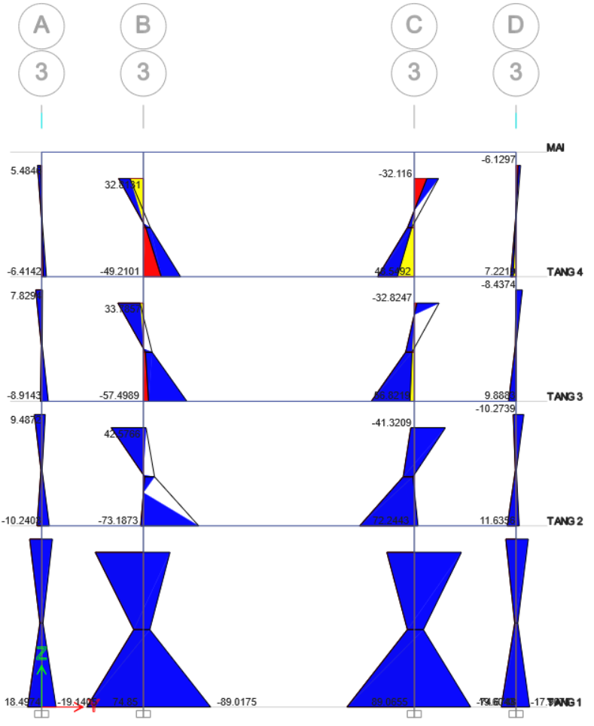
Hình 1.6.1. Biểu đồ BAO momen cột theo phương 3-3

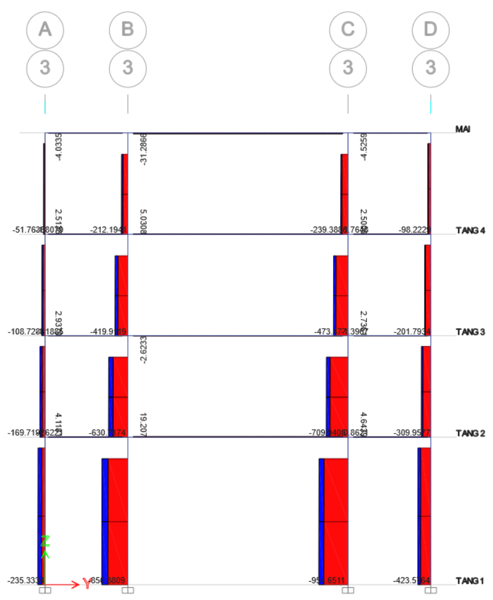

Hình 1.6.2. Biểu đồ BAO lực dọc trục phương 3-3

1.6.1 TÍNH TOÁN CỐT THÉP CỘT TRỤC B_C22X35_TẦNG 1
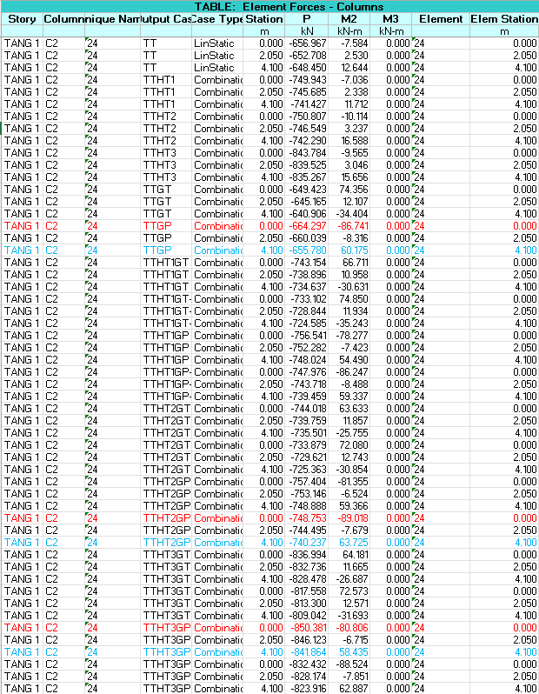
Bảng 1.6.1. Bảng nội lực cột trục B_C22X35_Tầng 1

1.6.1.1 TÍNH TOÁN CỐT THÉP CỘT TRỤC B_C22X35_TẦNG 1 (CHÂN CỘT)
- Số liệu tính toán:
+ Chiều dài tính toán: $L_{0}=0,7L=0,7×4800=3360 mm$
+ Giả thiết $a=a^{'}=35 mm→h_{0}=h-a=350-35=315 mm$
$→$Khoảng cách giữa trọng tâm hai nhóm cốt thép: $Z_{a}=h_{0}-a^{'}=315-35=280 mm$
+ Độ mảnh: $λ=\frac{L_{0}}{0,288.h}=\frac{3360}{0,288.350}=33,33>14$
$→$ Cần xét đến ảnh hưởng uốn dọc trong tính toán
+ Độ lệch tâm ngẫu nhiên: $e_{a}\text{= max}\left[\frac{h}{30};\frac{L}{600};10\right]=\left[\frac{350}{30};\frac{4800}{600};10\right]\text{=} \text{12 }mm$

Ký hiệu cặp nội lực | Đặc điểm của cặp nội lực | M  (kN.m) | N  (kN) | e₁ = M/N  (cm) | e_{a}  (cm) | e₀ = max(e_{1,} e_{a)}  (cm)
1 | $$\left|{M }_{max}\right|$$ | -89,018 | 748,75 | 12 | 1,2 | 12
2 | $${N }_{max}$$ | -80.8063 | 850.381 | 9,5 | 1,2 | 9,5
3 | $${e }_{max}$$ | -86,741 | 664.3 | 13 | 1,2 | 13
Bảng 1.6.2. Bảng nội lực và độ lệch của cột trục B_Tầng 1_Chân cột_C22X35
- TÍNH CỐT THÉP ĐỐI XỨNG CHO CẶP 1
$${M }_{max}=-89,018 kN.m=890180 daN.cm$$
$$N_{tu}=748,75 Kn=74875 daN$$
Lực dọc tới hạn được xác định theo công thức:
$$N_{cr}=\frac{6,4.E_{b}}{L_{0}^{2}}.\left(\frac{SI}{φ_{l}}+α.I_{s}\right)$$
Với: $L_{0}=3360 mm=336 cm$
$E_{b}=27500 MPa=275.{10}^{3} daN/{cm}^{2}$
Momen quán tính của tiết diện
$$I_{b}=\frac{bh^{3}}{12}=\frac{22×{35}^{3}}{12}=78604,17 {(cm}^{4})$$
Momen quán tính của toàn bộ cốt thép dọc
Giả thiết $μ_{t}=0,5\%=0,005$
$$I_{s}=\left(μ_{t}bh_{0}\right).{\left(0,5h-a\right)}^{2}$$
$=\left(0,005×22×31,5\right)×{\left(0,5×35-3,5\right)}^{2}=679,14 (cm^{4})$
$$α=\frac{E_{s}}{E_{b}}=\frac{200000}{27500}=7,3$$
$$δ_{min}=0,5-0,01.\frac{l_{0}}{h}-0,01.R_{b}=0,5-0,01.\frac{336}{35}-0,01.11,5=0,289$$
$$\frac{e_{0}}{h}=\frac{12}{35}=0,34$$
$$→δ_{e}=\max\left(δ_{min},e_{0}\right)=0,34$$
Hệ số kể đến ảnh hưởng của độ lệch tâm:
$$S=\frac{0,11}{0,11+\frac{δ_{e}}{φ_{P}}}+0,1=\frac{0,11}{0,11+\frac{0,34}{1}}+0,1=0,34$$
Với bê tông cốt thép thường: $φ_{P}=1$
Hệ số xét đến ảnh hưởng của tải trọng dài hạn: $φ_{L}=1+\frac{M_{L1}}{M_{L}}≤2$
Trong đó:
+ $M_{L}$: Momen đối với trọng tâm của thanh thép chịu kéo nhiều nhất hoặc chịu nén ít nhất (khi toàn bộ tiết diện chịu nén) do tác dụng của toàn bộ tải trọng.
$$M_{L}=\left|M\right|+\left|N\right|×\left(0,5h-a\right)=89,018+748,75×\left(0,5×0,35-0,035\right)$$
$=193,843 kNm$
+ $M_{L1}$: Momen đối với trọng tâm của thanh thép chịu kéo nhiều nhất hoặc chịu nén ít nhất (khi toàn bộ tiết diện chịu nén) do tác dụng của tải trọng thường xuyên và tạm thời dài hạn.
Với $M_{TT}=-7,5842 kN.m$
$N_{TT}=-656,9667 kN$
$$M_{L1}=\left|M_{TT}\right|+\left|N_{TT}\right|×\left(0,5h-a\right)=7,5842+656,9667×\left(0,5×0,35-0,035\right)$$
$=99,56 kNm$
$$→φ_{L}=1+\frac{M_{L1}}{M_{L}}=1+\frac{99,56}{193,843}=1,51<2$$
$$→N_{cr}=\frac{6,4.E_{b}}{L_{0}^{2}}.\left(\frac{SI}{φ_{l}}+α.I_{s}\right)=\frac{6,4.275.{10}^{3}}{{336 }^{2}}.\left(\frac{0,34.78604,1 }{1,51}+7,3.679,14\right)$$
$=354610,71 (daN)$
Hệ số uốn dọc
$$η=\frac{1}{1-\frac{N}{N_{cr}}}=\frac{1}{1-\frac{74875}{354610,71}}=1,27$$
$$→e=ηe_{0}+0,5h-a=1,27×12+0,5×35-3,5=29,21 cm$$

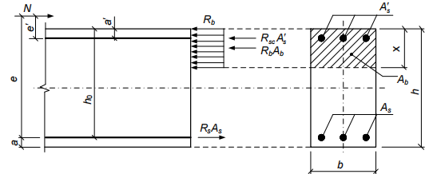

Hình 1.6.3. Sơ đồ nội lực và biểu đồ ứng suất trong tiết diện thẳng góc với trục dọc
cấu kiện bê tông cốt thép chịu nén lệch tâm khi tính toán độ bền.
Tính toán cốt thép đối xứng cho cột $A_{s}=A_{s}^{'}$
Giả thiết $2a^{'}≤x≤ξ_{R}h_{0}$. Xác định chiều cao vùng nén $x_{1}$
Khi $R_{s}=R_{sc}$ thì $x_{1}=\frac{N}{R_{b}b}$
+ Trường hợp 1: Nếu $2a^{'}≤x_{1}≤ξ_{R}h_{0}$ trên tiết diện hình thành hai vùng kéo, nén rõ rệt, ứng suất trong cốt thép chịu kéo $A_{s}$ đạt tới cường độ tính toán $R_{s}$. Sự phá hoại bắt đầu từ vùng cốt thép chịu kéo, xảy ra phá hoại dẻo. Đây gọi là trường hợp lệch tâm lớn.
$$A_{s}=A_{s}^{'}=\frac{Ne-R_{b}bx_{1}\left(h_{0}-\frac{x_{1}}{2}\right)}{R_{sc}Z_{a}}=\frac{N\left(e-h_{0}+\frac{x_{1}}{2}\right)}{R_{sc}Z_{a}}$$
+ Trường hợp 2: Nếu $x_{1}≤2a^{'}$ ứng suất trong cốt thép chịu nén $A_{s}^{'}$ chưa đạt đến $R_{sc}$
$$A_{s}=A_{s}^{'}=\frac{N\left(e-Z_{a}\right)}{R_{s}Z_{a}}$$
+ Trường hợp 3: Nếu $h_{0}≥x_{1}≥ξ_{R}h_{0}$ , trên tiết diện có một vùng chịu nén nhiều, một vùng chịu nén ít hoặc chịu kéo nhỏ, cốt thép $A_{s}$ có thể chịu kéo hoặc chịu nén mà ứng suất trong cốt thép $σ_{s}$ chưa đạt đến giá trị giới hạn. Sự phá hoại bắt đầu từ mép bê tông chịu nén nhiều, gây phá hoại dòn. Đây gọi là trường hợp nén lệch tâm bé.
Tính lại $x_{1}$: $x_{1}=\frac{\left[\left(1-ξ_{R}\right)γ_{a}n+2ξ_{R}\left(nε-0,48\right)\right]h_{0}}{\left(1-ξ_{R}\right)γ_{a}+2\left(nε-0,48\right)}$
Trong đó: $n=\frac{N}{R_{b}bh_{0}}$; $γ_{a}=\frac{Z_{a}}{h_{0}}$; $ε=\frac{e}{h_{0}}$. ( Nếu $x_{1}>h_{0}$ lấy $x_{1}=h_{0}$)
$$A_{s}=A_{s}^{'}=\frac{Ne-R_{b}bx_{1}\left(h_{0}-\frac{x_{1}}{2}\right)}{R_{sc}Z_{a}}$$
Xác định sơ bộ chiều cao vùng nén $x_{1}$: $x_{1}=\frac{N}{R_{b}b}=\frac{74875}{115×22}=29,6 cm$
Ta có: h₀ = $315 mm=31,5 cm$
$ξ_{R}h_{0}=0,533×315=168 mm=16,8 cm$
$h_{0}=31,5 cm>x_{1}=29,6 cm>ξ_{R}h_{0}=16,8 cm$
$→$ Thuộc trường hợp 3: Nén lệch tâm bé.
Tính:
$$n=\frac{N}{R_{b}bh_{0}}=\frac{748,75×10^{3}}{11,5×220×315}=0,94$$
$$γ_{a}=\frac{Z_{a}}{h_{0}}=\frac{280}{315}=0,9$$
$ε=\frac{e}{h_{0}}=\frac{292,4 }{315}=0,93$
$$→x_{1}=\frac{\left[\left(1-ξ_{R}\right)γ_{a}n+2ξ_{R}\left(nε-0,48\right)\right]h_{0}}{\left(1-ξ_{R}\right)γ_{a}+2\left(nε-0,48\right)}$$
$=\frac{\left[\left(1-0,533\right)×0,9×0,94+2×0,533×\left(0,94×0,93-0,48\right)\right]×315}{\left(1-0,533\right)×0,9+2×\left(0,94×0,93-0,48\right)}=212,5 mm$
$$→A_{s}=A_{s}^{'}=\frac{Ne-R_{b}bx_{1}\left(h_{0}-\frac{x_{1}}{2}\right)}{R_{sc}Z_{a}} \\ =\frac{748,75×10^{3}×292,4 -11,5×220×212,5×\left(315-\frac{212,5}{2}\right)}{350×280}$$
$=1088,83 mm^{2}$
Hàm lượng cốt thép
$$μ=\frac{A_{s}}{b.h_{0}}.100\%=\frac{1088,83 }{220.315}=1,57\%$$
Hàm lượng cốt thép tổng
$$μ_{t}=1,57\%.2=3,14\%>μ_{gt}=0.5\%$$
Tính lặp cho đến khi hàm lượng cốt thép giả thiết và hàm lượng cốt thép tính toán bằng nhau.
Ta được: $μ_{gt}=2,7\%≈μ_{t}=2,72\%$ với $A_{s}=A_{s}^{'}=942 mm^{2}$
Sử dụng bảng tính Excel tính toán cốt thép cột cho các cặp nội lực tương ứng ta được:
B. CẶP NỘI LỰC ${M }_{tu}=80,8063 kNm$; $N_{max}=850,381 kN$
Diện tích cốt thép: $A_{s}=A_{s}^{'}=960 mm^{2}$
C. CẶP NỘI LỰC $M=86,741 kNm$; N = 664,3 kN
Diện tích cốt thép: $A_{s}=A_{s}^{'}=803 mm^{2}$
1.6.1.2 TÍNH TOÁN CỐT THÉP CỘT TRỤC B_C22X35_TẦNG 1 (ĐỈNH CỘT)
- Số liệu tính toán:
+ Chiều dài tính toán: $L_{0}=0,7L=0,7×4800=3360 mm$
+ Giả thiết $a=a^{'}=35 mm→h_{0}=h-a=350-35=315 mm$
$→$Khoảng cách giữa trọng tâm hai nhóm cốt thép: $Z_{a}=h_{0}-a^{'}=315-35=280 mm$
+ Độ mảnh: $λ=\frac{L_{0}}{h}==\frac{3360}{350}=9,6>8$
$→$ Cần xét đến ảnh hưởng uốn dọc trong tính toán
+ Độ lệch tâm ngẫu nhiên: $e_{a}\text{= max}\left[\frac{h}{30};\frac{L}{600};10\right]=\left[\frac{350}{30};\frac{4800}{600};10\right]\text{=} \text{12 }mm$

Ký hiệu cặp nội lực | Đặc điểm của cặp nội lực | M  (kN.m) | N  (kN) | e₁ = M/N  (cm) | e_{a}  (cm) | e₀ = max(e_{1,} e_{a)}  (cm)
1 | $$\left|{M }_{max}\right|$$ | 63,725 | 740,237 | 8,61 | 1,2 | 8,61
2 | $${N }_{max}$$ | 58,4346 | 841.864 | 6,94 | 1,2 | 6,94
3 | $${e }_{max}$$ | 60,1751 | 655,78 | 9,18 | 1,2 | 9,18
Bảng 1.6.3. Bảng nội lực và độ lệch của cột trục B_Tầng 1_Đỉnh cột_C22X35
A. CẶP NỘI LỰC ${M }_{max}$ = 63,725 $kNm$; $N_{tu}=740,237 kN$
Diện tích cốt thép: $A_{s}=A_{s}^{'}=624 mm^{2}$
B. CẶP NỘI LỰC ${M }_{tu}=58,4346 kNm$; $N_{max}=841,864 kN$
Diện tích cốt thép: $A_{s}=A_{s}^{'}=686 mm^{2}$
C. CẶP NỘI LỰC $M=60,1751 kNm$; N = 655,78 kN
Diện tích cốt thép: $A_{s}=A_{s}^{'}=484 mm^{2}$
$→$ Chọn cốt thép cột trục B_C22X35_TẦNG 1: 4ϕ18 có $A_{s}=A_{s}^{'}=1017,88 mm^{2}$
KIỂM TRA
Kiểm tra hàm lượng cốt thép dọc trong cột:
Chọn chiều dày lớp bê tông bảo vệ: $c=25 mm$
$→a=a^{'}=c+\frac{ϕ}{2}=25+\frac{18}{2}=34 mm$ = $a_{gt}$ $≈$ 35 mm (TM)
$$→h_{0}=h-a=350-34=316 mm$$
$$→Z_{a}=h_{0}-a^{'}=316-34=282 mm$$
Kiểm tra điều kiện hàm lượng:
+ Xác định hàm lượng cốt thép tối thiểu:
$μ_{min}=0,1\%$ khi $\frac{L_{0}}{h}≤5$
$μ_{min}=0,25\%$ khi $\frac{L_{0}}{h}≥25$
Tỉ số: $5<\frac{L_{0}}{h}=\frac{3360}{350}=9,6<25$
$→$ Nội suy $μ_{min}=$ 0,12%
+ Hàm lượng cốt thép tối đa: $μ_{max}=3\%$
+ Hàm lượng cốt thép tính toán: $μ=\frac{A_{s}}{bh_{0}}.100\%=\frac{1017,88}{220×316}.100\%=1,46\%$
$$→ μ_{t}=2.μ=1,46\%.2=2,9\%$$
$→μ_{min}=$ 0,12% $≤μ_{t}=2,9\%≤μ_{max}=3\%$
- Thỏa mãn yêu cầu về hàm lượng cốt thép

1.6.2 TÍNH TOÁN CỐT THÉP CỘT TRỤC B_C22X35_TẦNG 2
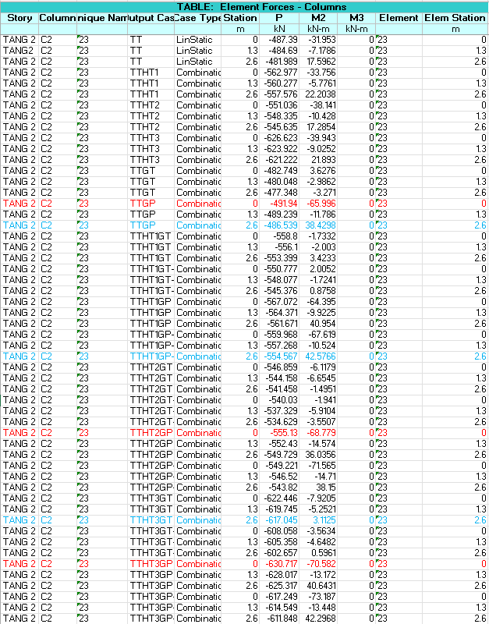
Bảng 1.6.4. Bảng nội lực cột trục B_C22X35_Tầng 2

1.6.2.1 TÍNH TOÁN CỐT THÉP CỘT TRỤC B_C22X35_TẦNG 2 (CHÂN CỘT)
- Số liệu tính toán:
+ Chiều dài tính toán: $L_{0}=0,7L=0,7×3300=2310 mm$
+ Giả thiết $a=a^{'}=35 mm→h_{0}=h-a=350-35=315 mm$
$→$Khoảng cách giữa trọng tâm hai nhóm cốt thép: $Z_{a}=h_{0}-a^{'}=315-35=280 mm$
+ Độ mảnh: $λ=\frac{L_{0}}{0,288.h}=\frac{2310}{0,288.350}=23>14$
$→$ Cần xét đến ảnh hưởng uốn dọc trong tính toán
+ Độ lệch tâm ngẫu nhiên: $e_{a}\text{= max}\left[\frac{h}{30};\frac{L}{600};10\right]=\left[\frac{350}{30};\frac{2310}{600};10\right]\text{=} \text{12 }mm$

Ký hiệu cặp nội lực | Đặc điểm của cặp nội lực | M  (kN.m) | N  (kN) | e₁ = M/N  (cm) | e_{a}  (cm) | e₀ = max(e_{1,} e_{a)}  (cm)
1 | $$\left|{M }_{max}\right|$$ | -68,779 | -555,13 | 12,4 | 1,2 | 12,4
2 | $${N }_{max}$$ | -70,582 | -630,717 | 11,2 | 1,2 | 11,2
3 | $${e }_{max}$$ | -65,996 | -491,94 | 13,41 | 1,2 | 13,41
Bảng 1.6.5. Bảng nội lực và độ lệch của cột trục B_Tầng 2_Chân cột_C22X35
A. CẶP NỘI LỰC ${M }_{tu}=68,779 kNm$; $N_{max}=555,13kN$
Diện tích cốt thép: $A_{s}=A_{s}^{'}=429 mm^{2}$
B. CẶP NỘI LỰC ${M }_{tu}=70,582 kNm$; $N_{max}=630,717 kN$
Diện tích cốt thép: $A_{s}=A_{s}^{'}=522 mm^{2}$
C. CẶP NỘI LỰC $M=65,996 kNm$; N = 491,94 kN
Diện tích cốt thép: $A_{s}=A_{s}^{'}=349 mm^{2}$
1.6.2.2 TÍNH TOÁN CỐT THÉP CỘT TRỤC B_C22X35_TẦNG 2 (ĐỈNH CỘT)
- Số liệu tính toán:
+ Chiều dài tính toán: $L_{0}=0,7L=0,7×3300=2310 mm$
+ Giả thiết $a=a^{'}=35 mm→h_{0}=h-a=350-35=315 mm$
$→$Khoảng cách giữa trọng tâm hai nhóm cốt thép: $Z_{a}=h_{0}-a^{'}=315-35=280 mm$
+ Độ mảnh: $λ=\frac{L_{0}}{0,288.h}=\frac{2310}{0,288.350}=23>14$
$→$ Cần xét đến ảnh hưởng uốn dọc trong tính toán
+ Độ lệch tâm ngẫu nhiên: $e_{a}\text{= max}\left[\frac{h}{30};\frac{L}{600};10\right]=\left[\frac{350}{30};\frac{2310}{600};10\right]\text{=} \text{12 }mm$

Ký hiệu cặp nội lực | Đặc điểm của cặp nội lực | M  (kN.m) | N  (kN) | e₁ = M/N  (cm) | e_{a}  (cm) | e₀ = max(e_{1,} e_{a)}  (cm)
1 | $$\left|{M }_{max}\right|$$ | 42,5766 | -554,567 | 7,7 | 1,2 | 7,7
2 | $${N }_{max}$$ | 3.1125 | -617,045 | 0,5 | 1,2 | 1,2
3 | $${e }_{max}$$ | 38,4298 | -486,539 | 7,9 | 1,2 | 7,9
Bảng 1.6.6. Bảng nội lực và độ lệch của cột trục B_Tầng 2_Đỉnh cột_C22X35
A. CẶP NỘI LỰC ${M }_{max}$ = 42,5766 kN.m; $N_{tu}=554,567 kN$
Diện tích cốt thép: $A_{s}=A_{s}^{'}=167 mm^{2}$
B. CẶP NỘI LỰC ${M }_{tu}=3,1125 kN.m$; $N_{max}=617,045 kN$
Do độ lệch tâm bé nên không tính toán cốt thép cho cặp nội lực này.
C. CẶP NỘI LỰC $M=60,1751 kNm$; N = 655,78 kN
Diện tích cốt thép: $A_{s}=A_{s}^{'}=22 mm^{2}$
$→$ Chọn cốt thép cột trục B_C22X35_TẦNG 2: 3ϕ16 có $A_{s}=A_{s}^{'}=603 mm^{2}$
KIỂM TRA
Kiểm tra hàm lượng cốt thép dọc trong cột:
Chọn chiều dày lớp bê tông bảo vệ: $c=25 mm$
$→a=a^{'}=c+\frac{ϕ}{2}=25+\frac{16}{2}=33 mm$ = $a_{gt}$ $≈$ 35 mm (TM)
$$→h_{0}=h-a=350-33=317 mm$$
$$→Z_{a}=h_{0}-a^{'}=316-33=284 mm$$
Kiểm tra điều kiện hàm lượng:
+ Xác định hàm lượng cốt thép tối thiểu:
$μ_{min}=0,1\%$ khi $\frac{L_{0}}{h}≤5$
$μ_{min}=0,25\%$ khi $\frac{L_{0}}{h}≥25$
Tỉ số: $5<\frac{L_{0}}{h}=\frac{2310}{350}=6,6<25$
$→$ Nội suy $μ_{min}=$ 0,11%
+ Hàm lượng cốt thép tối đa: $μ_{max}=3\%$
+ Hàm lượng cốt thép tính toán: $μ=\frac{A_{s}}{bh_{0}}.100\%=\frac{603}{220×317}.100\%=0,9\%$
$$→ μ_{t}=2.μ=0,9\%.2=1,7\%$$
$→μ_{min}=$ 0,12% $≤μ_{t}=1,7\%≤μ_{max}=3\%$
- Thỏa mãn yêu cầu về hàm lượng cốt thép
1.6.3 TÍNH TOÁN CỐT THÉP CỘT TRỤC B_C22X35_TẦNG 3
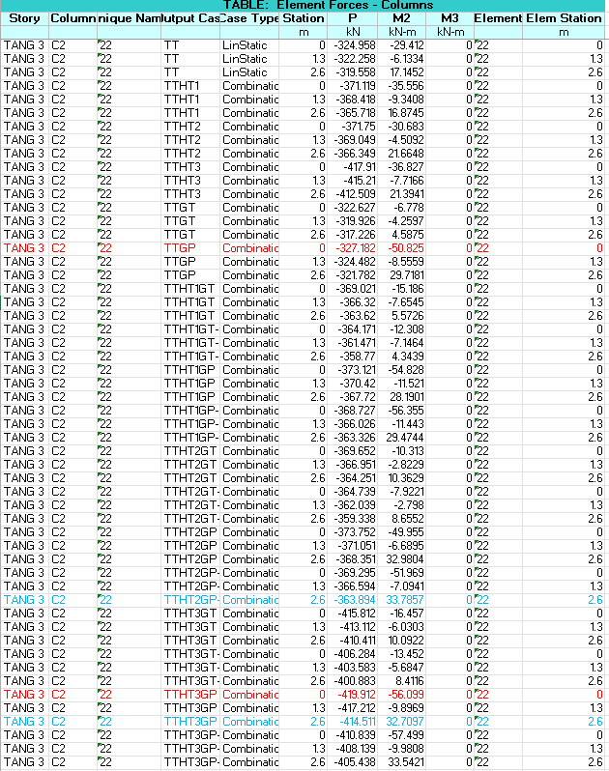
Bảng 1.6.7. Bảng nội lực cột trục B_C22X35_Tầng 3
1.6.3.1 TÍNH TOÁN CỐT THÉP CỘT TRỤC B_C22X35_TẦNG 3 (CHÂN CỘT)
- Số liệu tính toán:
+ Chiều dài tính toán: $L_{0}=0,7L=0,7×3300=2310 mm$
+ Giả thiết $a=a^{'}=35 mm→h_{0}=h-a=350-35=315 mm$
$→$Khoảng cách giữa trọng tâm hai nhóm cốt thép: $Z_{a}=h_{0}-a^{'}=315-35=280 mm$
+ Độ mảnh: $λ=\frac{L_{0}}{0,288.h}=\frac{2310}{0,288.350}=23>14$
$→$ Cần xét đến ảnh hưởng uốn dọc trong tính toán
+ Độ lệch tâm ngẫu nhiên: $e_{a}\text{= max}\left[\frac{h}{30};\frac{L}{600};10\right]=\left[\frac{350}{30};\frac{2310}{600};10\right]\text{=} \text{12 }mm$

Ký hiệu cặp nội lực | Đặc điểm của cặp nội lực | M  (kN.m) | N  (kN) | e₁ = M/N  (cm) | e_{a}  (cm) | e₀ = max(e_{1,} e_{a)}  (cm)
1 | $$\left|{M }_{max}\right|$$ | -56,099 | -419,912 | 13,4 | 1,2 | 13,4
2 | $${N }_{max}$$ | -56,099 | -419,912 | 13,4 | 1,2 | 13,4
3 | $${e }_{max}$$ | -50,825 | -327,182 | 15,5 | 1,2 | 15,5
Bảng 1.6.8. Bảng nội lực và độ lệch của cột trục B_Tầng 3_Chân cột_C22X35
A. CẶP NỘI LỰC ${M }_{tu}=56,099 kNm$; $N_{max}=419,912 kN$
Diện tích cốt thép: $A_{s}=A_{s}^{'}=217 mm^{2}$
B. CẶP NỘI LỰC ${M }_{tu}=56,099 kNm$; $N_{max}=419,912 kN$
Diện tích cốt thép: $A_{s}=A_{s}^{'}=217 mm^{2}$
C. CẶP NỘI LỰC $M=50,825 kNm$; N = 327,182 kN
Diện tích cốt thép: $A_{s}=A_{s}^{'}=313 mm^{2}$
1.6.2.2 TÍNH TOÁN CỐT THÉP CỘT TRỤC B_C22X35_TẦNG 3 (ĐỈNH CỘT)
- Số liệu tính toán:
+ Chiều dài tính toán: $L_{0}=0,7L=0,7×3300=2310 mm$
+ Giả thiết $a=a^{'}=35 mm→h_{0}=h-a=350-35=315 mm$
$→$Khoảng cách giữa trọng tâm hai nhóm cốt thép: $Z_{a}=h_{0}-a^{'}=315-35=280 mm$
+ Độ mảnh: $λ=\frac{L_{0}}{0,288.h}=\frac{2310}{0,288.350}=23>14$
$→$ Cần xét đến ảnh hưởng uốn dọc trong tính toán
+ Độ lệch tâm ngẫu nhiên: $e_{a}\text{= max}\left[\frac{h}{30};\frac{L}{600};10\right]=\left[\frac{350}{30};\frac{2310}{600};10\right]\text{=} \text{12 }mm$

Ký hiệu cặp nội lực | Đặc điểm của cặp nội lực | M  (kN.m) | N  (kN) | e₁ = M/N  (cm) | e_{a}  (cm) | e₀ = max(e_{1,} e_{a)}  (cm)
1 | $$\left|{M }_{max}\right|$$ | 33,7857 | -363,894 | 9,3 | 1,2 | 9,3
2 | $${N }_{max}$$ | 32,71 | -414,511 | 7,9 | 1,2 | 7,9
3 | $${e }_{max}$$ | 33,7857 | -363,894 | 9,3 | 1,2 | 9,3
Bảng 1.6.9. Bảng nội lực và độ lệch của cột trục B_Tầng 3_Đỉnh cột_C22X35
A. CẶP NỘI LỰC ${M }_{max}$ = 33,7875 kN.m; $N_{tu}=363,894 kN$
Diện tích cốt thép: $A_{s}=A_{s}^{'}=205 mm^{2}$
B. CẶP NỘI LỰC ${M }_{tu}=32,71 kN.m$; $N_{max}=414,511 kN$
Diện tích cốt thép: $A_{s}=A_{s}^{'}=232 mm^{2}$
C. CẶP NỘI LỰC ${M }_{max}$ = 33,7875 kN.m; $N_{tu}=363,894 kN$
Diện tích cốt thép: $A_{s}=A_{s}^{'}=205 mm^{2}$
$→$ Chọn cốt thép cột trục B_C22X35_TẦNG 3: 2ϕ16 có $A_{s}=A_{s}^{'}=402 mm^{2}$
KIỂM TRA
Kiểm tra hàm lượng cốt thép dọc trong cột:
Chọn chiều dày lớp bê tông bảo vệ: $c=25 mm$
$→a=a^{'}=c+\frac{ϕ}{2}=25+\frac{16}{2}=33 mm$ = $a_{gt}$ $≈$ 35 mm (TM)
$$→h_{0}=h-a=350-33=317 mm$$
$$→Z_{a}=h_{0}-a^{'}=316-33=284 mm$$
Kiểm tra điều kiện hàm lượng:
+ Xác định hàm lượng cốt thép tối thiểu:
$μ_{min}=0,1\%$ khi $\frac{L_{0}}{h}≤5$
$μ_{min}=0,25\%$ khi $\frac{L_{0}}{h}≥25$
Tỉ số: $5<\frac{L_{0}}{h}=\frac{2310}{350}=6,6<25$
$→$ Nội suy $μ_{min}=$ 0,11%
+ Hàm lượng cốt thép tối đa: $μ_{max}=3\%$
+ Hàm lượng cốt thép tính toán: $μ=\frac{A_{s}}{bh_{0}}.100\%=\frac{402}{220×317}.100\%=0,6\%$
$$→ μ_{t}=2.μ=0,9\%.2=1,15\%$$
$→μ_{min}=$ 0,12% $≤μ_{t}=1,15\%≤μ_{max}=3\%$
- Thỏa mãn yêu cầu về hàm lượng cốt thép
1.6.4 TÍNH TOÁN CỐT THÉP CỘT TRỤC B_C22X35_TẦNG 4
- Số liệu tính toán:
+ Chiều dài tính toán: $L_{0}=0,7L=0,7×3300=2310 mm$
+ Giả thiết $a=a^{'}=35 mm→h_{0}=h-a=350-35=315 mm$
$→$Khoảng cách giữa trọng tâm hai nhóm cốt thép: $Z_{a}=h_{0}-a^{'}=315-35=280 mm$
+ Độ mảnh: $λ=\frac{L_{0}}{0,288.h}=\frac{2310}{0,288.350}=23>14$
$→$ Cần xét đến ảnh hưởng uốn dọc trong tính toán
+ Độ lệch tâm ngẫu nhiên: $e_{a}\text{= max}\left[\frac{h}{30};\frac{L}{600};10\right]=\left[\frac{350}{30};\frac{2310}{600};10\right]\text{=} \text{12 }mm$
$→$Chọn cốt thép tương tự như cột ở tầng 3 do nội lực momen tầng 4 nhỏ nhất.
$→$ Chọn cốt thép cột trục B_C22X35_TẦNG : 2ϕ16 có $A_{s}=A_{s}^{'}=402 mm^{2}$

1.7. TÍNH TOÁN CỐT THÉP ĐAI CHO CỘT TRỤC B_C22X35
- Đường kính cốt đai
$$∅_{sw}≥\left(\frac{∅_{max}}{4};5mm\right)=\left(\frac{20}{4};5mm\right)=5 \left(mm\right)$$
$$→Chọn cốt đai ∅6$$
- Khoảng cách cốt đai “s”
+ Trong đoạn nối chồng cốt thép dọc
$$s≤\left({10.∅}_{min};500mm\right)=\left(10.20;500mm\right)=200 \left(mm\right)$$
$$→Chọn s=200 mm$$
+ Các đoạn còn lại
$$s≤\left({15.∅}_{min};500mm\right)=\left(15.20;500mm\right)=300 \left(mm\right)$$
$$→Chọn s=300 mm$$

------------------- Hết -------------------

